

勞工退休準備金
宣導手冊



目錄
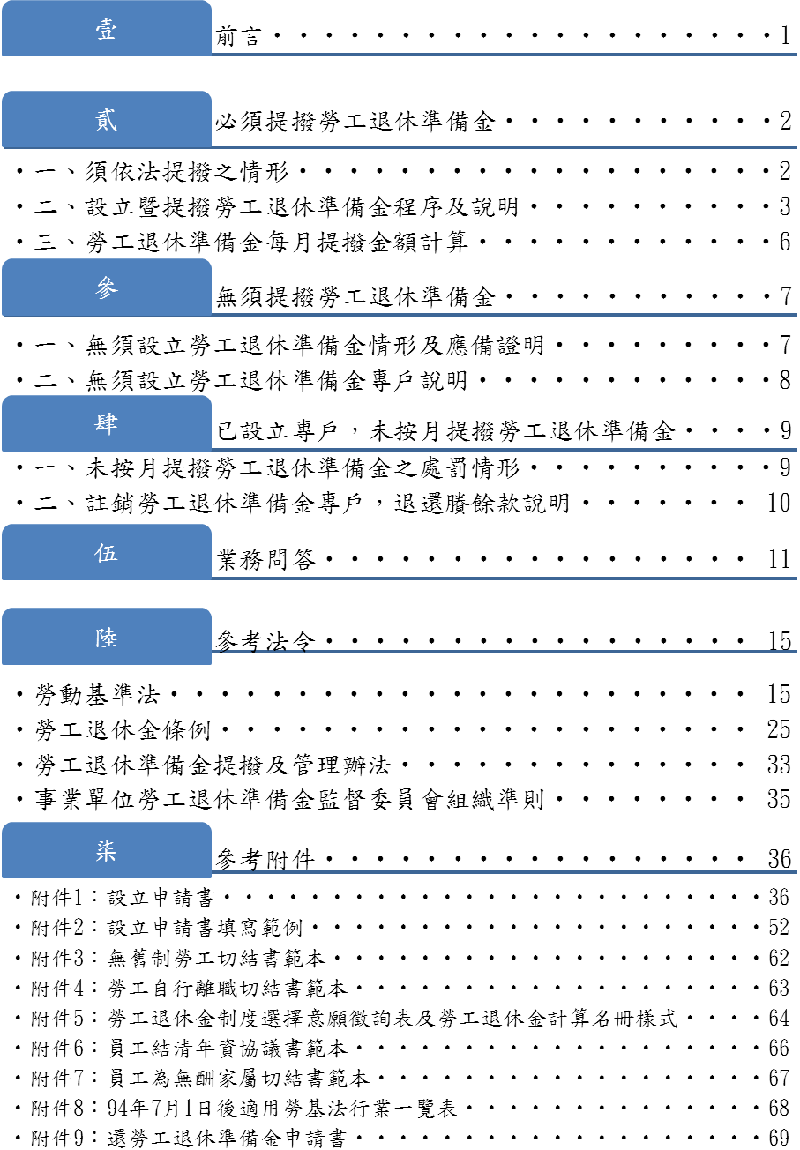
壹、前言

現行勞工退休金制度，可分為「舊制」及「新制」兩種制度，其中舊制係指「勞動基準法」之退休金制度，新制則為94年7月1日施行之「勞工退休金條例」，兩制度同時併行，如事業單位僱有「選擇適用舊制」或「選擇適用新制，保留舊制年資」之勞工，雇主除須為選擇新制勞工提撥6％工資之退休金至勞工保險局個人專戶外，同時仍須按月為具有舊制年資之勞工提撥「勞工退休準備金」，至臺灣銀行信託部專戶。該準備金專戶係法令課與雇主強制儲蓄之義務，減輕未來勞工退休時，須一次支付龐大退休金之壓力，如嗣後事業單位內並無勞工符合退休要件，領取退休金者，雇主可將該準備金專戶之賸餘款領回。
反之，事業單位如已無「選擇適用舊制」或「選擇適用新制，保留舊制年資」之勞工，即無提撥勞工退休準備金之義務，又如事業單位原已設有勞工退休準備金專戶，而目前已無「選擇適用舊制」或「選擇適用新制，保留舊制年資」之勞工時，亦可向臺北市政府勞動局申請註銷勞工退休準備金專戶，並退還賸餘款。


1.選擇適用舊制
2.選擇適用新制，保留舊制年資
判斷重點
3.有僱用法定白領外國籍勞工。

貳、必須提撥勞工退休準備金

一、須依法提撥之情形
有下列狀況之一者，「必須設立勞工退休準備金專戶」：
項次 | 須提撥情形 | 說明
（一） | 有94年7月1日前到職，選擇舊制之勞工。 | 如事業單位目前僱有選擇適用舊制退休金制度（勞動基準法）之勞工，因為超過99年6月30日後，已不得再變更為新制，且亦不可結清年資，故必須依法辦理提撥勞工退休準備金。
（二） | 有94年7月1日前到職，選擇新制但未結清舊制年資之勞工。 | 如事業單位之勞工已選擇適用勞退新制，其原有之舊制年資仍存在，法令稱為「保留年資」，如該保留之年資並未結清，勞工未來成就退休要件時，雇主仍應依法給付退休金，故必須為其提撥勞工退休準備金。
（三） | 有「就業服務法第46條第1項第8至10款」以外之外國籍勞工。 | 外國籍員工均屬舊制退休金制度之適用對象，僅有就業服務法第46條第1項第8款至第10款之外籍勞工可排除不須提撥勞工退休準備金，渠等外籍員工係指「家庭幫傭、海洋漁撈、製造工作、營造工作、機構看護工作及家庭看護工作等外國籍勞工」。
（三） | 有103年1月15日前到職之外籍配偶 | 外籍配偶雖自103年1月15日起可選擇適用新制，惟如於103年1月15日前到職者，仍具有舊制年資。

二、設立暨提撥勞工退休準備金程序及說明：
（一）程序：
收到臺灣銀行存款單
計算每月應提撥之金額
持存款單至各代收行庫繳款
勞資雙方推派勞工退休準備金監督委員會代表
至本局網站下載申請書表填寫並蓋妥印鑑卡

收到本局核備公文
寄交
本局

（二）說明
1、勞動基準法第56條第1項及勞工退休金條例第13條第1項規定之勞工退休準備金專戶，係指定提存於台灣銀行信託部，勞資雙方須組成「勞工退休準備金監督委員會」，共同監督管理該準備金專戶，該委員會人數為3人至15人，資方代表由雇主指派，其中1人為主任委員，勞方代表由工會或全體勞工推選，並由勞方代表互推1名擔任副主任委員，且勞方代表人數不得少於2/3（意即勞方人數至少須為資方人數2倍）。
※委員會推選重點
類別 | 人數 |  | 產生方式 | 舊制年資人數100人以上 | 舊制年資人數僅餘1人
資方委員 | 3-15人 | 1～5人 | 雇主指派，其中1人為主任委員。 | 勞資雙方委員合計不得少於9人 | 1人（主委）
勞方委員 | 3-15人 | 2～10人（不可少於2/3） | 由工會或具舊制年資之全體勞工推選，並由勞方委員互推1人擔任副主任委員。 | 勞資雙方委員合計不得少於9人 | 1人（副主委）
2、勞資雙方組成勞工退休準備金監督委員會後，即應開會討論擬訂提撥率（範圍2％至15％），以及制訂委員會之組織規章（規章可參考臺北市政府勞動局之範本，範本請見第44頁）。
3、俟勞資雙方代表產生且擬定提撥率後，填寫「設立申請表」（詳如附件1），如有填寫疑義，可參考填表範例（詳如附件2），電子檔可至本局網站：http://www.bola.taipei.gov.tw/首頁/企業服務/勞工退休準備金/1.設立勞工退休準備金監督委員會之專區下載，同時篆刻「公司全銜+勞工退休準備金監督委員會」字樣之會章，於「印鑑卡」（無法自行影印，須向臺灣銀行信託部或本局索取）加蓋「會章、雇主、主任委員、副主任委員」等4顆印章後，寄交臺北市政府勞動局辦理後續開戶事宜。

※印鑑卡樣式
臺灣銀行信託部 印鑑卡

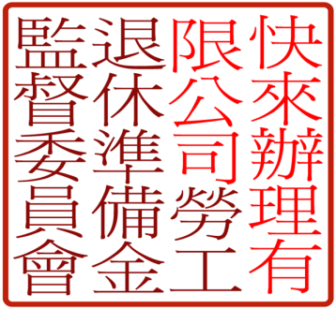

※注意事項：①送件前請先留底影印備查。
②印鑑請蓋清楚，不得塗改。

戶名： 勞工退休準備金監督委員會
（會章印鑑長寬以3公分左右適當，不宜過大）
使用說明：本印鑑應依照「勞工退休準備金提撥及管理辦法」暨「臺灣銀行股份有限公司辦理勞工退休基金收支處理須知」付款相關規定辦理。
新印鑑啟用日期 經辦 覆核 主管
雇 主 | 勞工退休準備金監督委員會 | 主 任 委 員
 |  | 副 主 任 委 員
 |  | 

4、臺北市政府勞動局審查資料無誤後，寄發同意備查之公文予事業單位，同時將印鑑卡送交台灣銀行信託部辦理開戶。再由台灣銀行信託部寄發「勞工退休準備金存款單」予事業單位，嗣後事業單位應按月持存款單至指定之代收銀行辦理提撥勞工退休準備金或向台灣銀行信託部辦理設定自動扣繳事宜。

三、勞工退休準備金每月提撥金額計算：
（一）勞工退休準備金每月提撥金額計算方式：
1、「具有舊制年資勞工之每月薪資總額」（非投保金額）×「提撥率」（2％～15％）＝「每月提撥金額」（提撥金額可依稅法以費用列支）。
範例：甲公司有2名舊制員工，薪資分別為3萬元及5萬元，勞工退休準備金提撥率為5％，每月應提撥金額為（30,000+50,000）×5%=4,000元。
2、薪資總額計算範圍不包含「事業單位已依法結清勞動基準法保留年資之勞工」、「雇主、董事、委任經理人」、「勞工退休金條例施行後新進之勞工」，及「依就業服務法第四十六條第一項第八款至第十款規定受僱工作之外國人」等之工資。
（二）繳費方式：
自「臺北市政府勞動局核備當月份起提繳」，請將存款單填妥繳存月份及金額（金額不得塗改），至臺灣銀行、土地銀行、合作金庫銀行、第一銀行、華南銀行、彰化銀行、台北富邦銀行、高雄銀行、兆豐銀行及台灣中小企業銀行等10家，總行或各分行就近擇一代收。另，可以上列銀行之活期存款帳戶，約定每月20日定額自動轉帳代繳（請攜帶存款單及存摺印鑑至存款行辦理）。

參、無須提撥勞工退休準備金

一、無須設立勞工退休準備金情形及應備證明
有下列狀況之一者，「無須設立勞工退休準備金專戶」：
項次 | 無須提撥情形 | 應備證明文件
一 | 無94年7月1日前到職之勞工及就業服務法第46條第1項第8款至第10款以外之外籍勞工 | 無舊制勞工切結書（如附件3）。
二 | 已與勞工結清舊制年資完畢且無就業服務法第46條第1項第8款至第10款以外之外籍勞工 | 1.結清年資協議書（如附件6）。  2.結清費用付款證明（例如：銀行匯款單據）。  3.無舊制勞工切結書（如附件3）。
三 | 員工均為無薪資酬勞之家屬 | 員工簽署之切結書（如附件7）
四 | 已登記解散 | 核准解散公文。
五 | 為94年7月1日後指定適用勞基法之行業且無就業服務法第46條第1項第8款至第10款以外之外籍勞工 | 行業別資料（工商業團體、社會團體、自由職業團體、依立法院通過之組織條例所設立基金會、傳教機構）（如附件8）。  例如：「目的事業主管機關或勞工保險局通知適用勞退新制公文」，或檢附「立案登記證明」等文件。
六 | 分支機構併總公司提撥 | 總公司提撥證明

二、無須設立勞工退休準備金專戶說明
1、無94年7月1日前到職之勞工及就業服務法第46條第1項第8款至第10款以外籍勞工。
外國籍員工均屬舊制退休金制度之適用對象，僅有就業服務法第46條第1項第8款至第10款之外籍勞工可排除不須提撥勞工退休準備金，渠等外籍員工係指「家庭幫傭、海洋漁撈、製造工作、營造工作、機構看護工作及家庭看護工作等外國籍勞工」。
2、已與勞工結清舊制年資完畢且無就業服務法第46條第1項第8款至第10款以外籍勞工。
（1）勞工結清年資之要件：「①勞退新制施行前已適用勞動基準法②勞退新制施行後仍服務於同一事業單位③勞退新制施行後選擇適用新制」。
（2）結清年資費用之計算標準：「不得」低於勞動基準法第55條第1項第1款規定「一、按其工作年資，每滿一年給與兩個基數。但超過十五年之工作年資，每滿一年給與一個基數，最高總數以四十五個基數為限。未滿半年者以半年計；滿半年者以一年計。」，縱使經員工同意低於上述標準，亦屬無效。
3、員工均為無薪資酬勞之家屬。
4、已登記解散。
5、為94年7月1日後指定適用勞基法之行業且無外籍勞工。
94年7月1日後指定適用勞基法之行業共有工商業團體、社會團體、自由職業團體、依立法院通過之組織條例所設立基金會、傳教機構。
6、分支機構併總公司提撥。
例如公司設有台中、台南、高雄等分公司，均併同總公司提撥。
肆、已設立專戶，未按月提撥勞工退休準備金

一、未按月提撥勞工退休準備金之處罰情形：
1、如事業單位未依法設立勞工退休準備金專戶或於設立勞工退休準備金專戶後，未按月提撥勞工退休準備金，或每月應提撥之金額低於上述法定計算標準時，係違反勞工退休金條例第13條第1項規定，而同條例第50條第1項規定之罰鍰金額，已由「新臺幣2萬元以上，10萬元以下」調高為「新臺幣2萬元以上，30萬元以下」之罰款，且得連續按月處罰。
2、如事業單位與勞工約定低於法定勞動基準法第55條第1項第1款規定之標準結清保留年資，或未於結清次日起30日內給付結清費用完畢時，即自行停止提撥勞工退休準備金者，仍屬違反勞工退休金條例第13條第1項規定，仍得依同條例第50條第1項規定，處新臺幣2萬元以上，30萬元以下之罰款，且得連續按月處罰。
項目 | 有舊制年資勞工，未設立專戶 | 有舊制年資勞工，已設立專戶，未按月提撥 | 未依法定標準結清或逾30日未給付
違反法令 | 勞工退休金條例第13條第1項 | 勞工退休金條例第13條第1項 | 勞工退休金條例第13條第1項
處罰金額 | 新臺幣2萬元至30萬元 | 新臺幣2萬元至30萬元 | 新臺幣2萬元至30萬元
二、註銷勞工退休準備金專戶，退還賸餘款說明
(一)事業單位有下列情形，得申請註銷領回勞工退休準備金
項目 | 已無具有舊制年資之勞工 | 有舊制年資勞工，已依法結清年資 | 已登記解散，且無積欠勞工退休金及資遣費
法令依據 | 勞工退休準備金提撥及管理辦法第8條第3項 | 勞工退休準備金提撥及管理辦法第8條第3項 | 勞工退休準備金提撥及管理辦法第8條第4項
(二)小提醒：
1.如有僱用就業服務法第46條第1項第8至10款以外之外國籍勞工，仍須依法提撥，且不可結清。
◎以下這三類免提撥舊制準備金
就業服務法第46條第1項：
第8款：海洋漁撈工作
第9款：家庭幫傭
第10款：為因應國家重要建設工程或經濟社會發展需要，經中央主管機關指定之工作。

2.申請註銷退還勞工退休準備金申請表格（如附件10），可至本局網站http://www.bola.taipei.gov.tw/首頁/企業服務/勞工退休準備金/4.退還勞工退休準備金專區下載。
3.申請退還勞工退休準備金流程圖
寄交
本局
備齊證明文件
至本局網站下載退還申請書

收到本局核准公文
收到臺灣銀行開立之賸餘款支票
連同本局核准函影本寄交臺灣銀行信託部
至本局或臺灣銀行網站下載「（舊制）勞工退休準備金公司餘額領回作業說明」填寫

伍、業務問答

Q1：什麼是勞工退休準備金？
答：凡是適用勞動基準法之事業單位，須由勞資雙方籌組勞工退休準備金監督委員會，並以該委員會之名義於臺灣銀行信託部設立勞工退休準備金專戶，按月提撥存儲，該準備金之所有權屬於雇主，係為未來勞工如符合退休條件時，事業單位可用於支付勞工退休金（舊制）預為準備的制度。但，因屬於準備金之性質，因此如該準備金數額不足以支應勞工退休金時，雇主仍應自行補足，所以該制度為減輕雇主一次給付退休金之資金壓力而設，如事業單位結束營業或已無僱用勞工時，均無積欠員工退休金或資遣費，仍可將該筆準備金領回。

Q2：什麼情況之下須設立勞工退休準備金專戶，按月提撥退休金？
答：凡事業單位僱有「94年7月1日前（不含7月1日）到職且未結清年資之勞工」或「就業服務法第46條第1項第8至10款以外之外國籍勞工（即家庭幫傭、海洋漁撈、製造工作、營造工作、機構看護工作及家庭看護工作等以外之外國籍勞工）」，不論選擇新制或舊制，都必須設立專戶提撥。此外，如外籍配偶雖自103年1月17日起可選擇適用新制，惟如於103年1月17日前到職者，仍具有舊制年資，亦須提撥。

Q3：為什麼要設立勞工退休準備金專戶，提撥舊制退休金？
答：凡事業單位僱有「94年7月1日前到職且未結清年資之勞工」或「就業服務法第46條第1項第8至10款以外之外國籍勞工（即家庭幫傭、海洋漁撈、製造工作、營造工作、機構看護工作及家庭看護工作等以外之外國籍勞工）」，不論選擇新制或舊制，這些員工均具有舊制年資，未來符合退休條件時，參加新制年資之退休金應向勞保局申請，舊制年資部分仍須由公司依法給付退休金，故必須設立勞工退休準備金專戶，並按月提撥。

Q4.舊制勞工退休準備金與新制個人專戶6％退休金是否有重複提撥之問題？
答：勞工退休準備金係針對勞工「舊制年資」所提存之退休準備金，新制個人專戶則是針對勞工「新制年資」所提存之退休金，如果勞工於同一單位工作達到退休條件時，新制年資之退休金即為個人專戶累積之金額，舊制年資之退休金則由勞工退休準備金專戶支付（如無須發放退休金或資遣費，則由事業單位領回），因此並無重複提撥或成本增加之問題。

Q5：什麼情況之下不須設立勞工退休準備金專戶，按月提撥退休金？
答：①已無94年7月1日前到職之員工及就業服務法第46條第1項第8款至第10款外籍勞工。②94年7月1日前到職之員工均選擇新制並依法結清年資完畢，且無就業服務法第46條第1項第8款至第10款外籍勞工。③公司已解散。

Q6：如何設立勞工退休準備金專戶？其設立流程如何？有無範本可供參考？
答：
1.流程：
勞資雙方推派勞工退休準備金監督委員會代表
至本局網站下載申請書表填寫並蓋妥印鑑卡

收到本局核備公文
郵寄
本局
收到臺灣銀行存款單
計算每月應提撥之金額
持存款單至各代收行庫繳款

2.填表範本可至本局網站（www.bola.taipei.gov.tw) 首頁「企業服務勞工退休準備金1.設立勞工退休準備金監督委員會，下載「A02-設立申請書（範例）」，參考之。

Q7：設立勞工退休準備金監督委員會是否有人數之限制？只有一位勞工也要成立嗎？
答：凡是有僱用「94年7月1日前到職之員工」或「就業服務法第46條第1項第8至10款以外之外國籍勞工（即家庭幫傭、海洋漁撈、製造工作、營造工作、機構看護工作及家庭看護工作等以外之外國籍勞工）」，縱使僅有1名勞工，亦須依法設立監督委員會，辦理提撥。

Q8：勞工退休準備金每月應提撥多少金額，如何計算？
答：「每月薪資總額」×「提撥率（2％～15％）」＝每月應提撥金額。
上述「薪資總額」之採計範圍「不包含」事業單位已依法結清勞動基準法保留年資之勞工、委任經理人、勞工退休金條例施行後新進之勞工，及依就業服務法第46條第1項第8款至第10款規定受僱工作之外國人等之工資。

Q9：如果公司94年7月1前到職之員工為股東或配偶、子女，是否須提撥？
答：1.如股東僅為掛名或配股，並非出資經營，且有受僱領薪之事實， 仍屬勞工身分。反之，如為實際出資經營之股東，且屬勞動基準法第2條規定之代表事業主處理有關勞工事務之人，可於陳述意見時檢附股東名冊及當事人聲明不具勞工身份之聲明書等資料，報勞動局查核後，免除提撥責任。
2.配偶或子女有實際受僱領薪之情形，亦屬勞工身分，依法均應提撥。反之，如為代表事業主處理有關勞工事務之人，可於陳述意見時檢附當事人聲明不具勞工身份之聲明書，報勞動局查核後，免除提撥責任。
3.如員工係屬無薪資酬勞之家屬，請員工當事人簽署切結書以示證明。

Q10：結清年資條件及給付標準為何？
答：1.同時具備下列三要件之勞工，始有保留年資規定之適用，勞雇雙方才可約定結清年資：（1）該條例施行前已適用勞動基準法之勞工（2）該條例施行後仍服務於同一事業單位之勞工（3）該條例施行後選擇適用新制之勞工。
2.結清費用不得低於勞動基準法規定之退休金計算標準，即「按其工作年資，每滿一年給與兩個基數。但超過十五年之工作年資，每滿一年給與一個基數，最高總數以四十五個基數為限。未滿半年者以半年計；滿半年者以一年計。」例如：舊制年資3年1個月，應給與7個基數（3.5年×2＝7）。

Q11：結清年資費用可否分期給付？
答：結清年資費用屬退休金性質，依勞基法施行細則第29條規定，須於結清次日起30日內給付完畢，事業單位在尚未給付結清費用完畢之前，仍然屬於違反勞工退休金條例第13條第1項規定。

Q12：勞工退休準備金開戶後從何時開始提撥？
答：於收到臺灣銀行信託部繳款單後，自核准設立當月開始提撥。

Q13：提撥率如何決定？薪資總額是以前的還是現在的？
答：有關提撥率（2％～15％）之擬定方式，請參酌勞工退休準備金提撥及管理辦法第3條規定「各事業單位之提撥率，由雇主在前條規定範圍內依據左列因素擬定之。一、勞工工作年資。二、薪資結構。三、最近五年勞工流動率。四、今後五年退休勞工人數。五、適用本法前，依營利事業設置職工退休基金保管、運用及分配辦法規定提撥之退休基金。六、適用本法前，投保有關人身保險，但以其保險給付確能作為勞工退休準備金者為限。」辦理，至於薪資總額則應以設立勞工退休準備金專戶後每月之薪資總額計算，並非94年7月1日當時之薪資總額。

Q14：如公司曾經有僱用94年6月份之勞工，現在已離職，須不須要納入提撥。
答：勞工退休準備金之提撥對象係針對「94年7月1日前到職，目前仍在職且未結清年資之勞工」，已離職之員工無須提撥。

Q15：未依法提撥勞工退休準備金（舊制）是否有處罰規定？
答：事業單位如未依法提撥勞工退休準備金，可依勞工退休金條例第50條第1項規定「雇主違反第十三條第一項規定，未繼續按月提撥勞工退休準備金者，處新臺幣二萬元以上三十萬元以下罰鍰，並應按月連續處罰」處罰之。

陸、參考法令

勞動基準法 (民國 100 年 06 月 29 日修正)
（※重點：第53條～58條）

第一章 總則

第 1 條 為規定勞動條件最低標準，保障勞工權益，加強勞雇關係，促進社會與經濟發展，特制定本法；
本法未規定者，適用其他法律之規定。
雇主與勞工所訂勞動條件，不得低於本法所訂之最低標準
。
第 2 條 本法用辭定義如左：
一、勞工：謂受雇主僱用從事工作獲致工資者。
二、雇主：謂僱用勞工之事業主、事業經營之負責人或代表事業主處理有關勞工事務之人。
三、工資：謂勞工因工作而獲得之報酬；包括工資、薪金及按計時、計日、計月、計件以現金或實物等方式給付之獎金、津貼及其他任何名義之經常性給與均屬之。
四、平均工資：謂計算事由發生之當日前六個月內所得工資總額除以該期間之總日數所得之金額。工作未滿六個月者，謂工作期間所得工資總額除以工作期間之總日數所得之金額。工資按工作日數、時數或論件計算者，其依上述方式計算之平均工資，如少於該期內工資總額除以實際工作日數所得金額百分之六十者，以百分之六十計。
五、事業單位：謂適用本法各業僱用勞工從事工作之機構 。
六、勞動契約：謂約定勞雇關係之契約。
第 3 條 本法於左列各業適用之：
一、農、林、漁、牧業。
二、礦業及土石採取業。
三、製造業。
四、營造業。
五、水電、煤氣業。
六、運輸、倉儲及通信業。
七、大眾傳播業。
八、其他經中央主管機關指定之事業。
依前項第八款指定時，得就事業之部分工作場所或工作者指定適用。
本法適用於一切勞雇關係。但因經營型態、管理制度及工作特性等因素適用本法確有窒礙難行者，並經中央主管機關指定公告之行業或工作者，不適用之。
前項因窒礙難行而不適用本法者，不得逾第一項第一款至第七款以外勞工總數五分之一。

第 4 條 本法所稱主管機關：在中央為行政院勞工委員會；在直轄市為直轄市政府；在縣(市)為縣(市)政府。
第 5 條 雇主不得以強暴、脅迫、拘禁或其他非法之方法，強制勞工從事勞動。
第 6 條 任何人不得介入他人之勞動契約，抽取不法利益。
第 7 條 雇主應置備勞工名卡，登記勞工之姓名、性別、出生年月日、本籍、教育程度、身分證統一號碼、
到職年月日、工資、勞工保險投保日期、獎懲、傷病及其他必要事項。
前項勞工名卡，應保管至勞工離職後五年。
第 8 條 雇主對於僱用之勞工，應預防職業上災害，建立適當之工作環境及福利設施。其有關安全衛生及
福利事項，依有關法律之規定。

第二章 勞動契約
第 9 條 勞動契約，分為定期契約及不定期契約。臨時性、短期性、季節性及特定性工作得為定期契約；
有繼續性工作應為不定期契約。
定期契約屆滿後，有左列情形之一者，視為不定期契約：
一、勞工繼續工作而雇主不即表示反對意思者。
二、雖經另訂新約，惟其前後勞動契約之工作期間超過九十日，前後契約間斷期間未超過三十日
者。
前項規定於特定性或季節性之定期工作不適用之。

第 10 條 定期契約屆滿後或不定期契約因故停止履行後，未滿三個月而訂定新約或繼續履行原約時，勞工
前後工作年資，應合併計算。
第 11 條 非有左列情事之一者，雇主不得預告勞工終止勞動契約：
一、歇業或轉讓時。
二、虧損或業務緊縮時。
三、不可抗力暫停工作在一個月以上時。
四、業務性質變更，有減少勞工之必要，又無適當工作可供安置時。
五、勞工對於所擔任之工作確不能勝任時。I
第 12 條 勞工有左列情形之一者，雇主得不經預告終止契約：
一、訂立勞動契約時為虛偽意思表示，使雇主誤信而有受損害之虞者。
二、對於雇主、雇主家屬、雇主代理人或其他共同工作之勞工，實施暴行或有重大侮辱之行為者。
三、受有期徒刑以上刑之宣告確定，而未諭知緩刑或未准易科罰金者。
四、違反勞動契約或工作規則，情節重大者。
五、故意損耗機器、工具、原料、產品，或其他雇主所有物品，或故意洩漏雇主技術上、營業上
之秘密，致雇主受有損害者。
六、無正當理由繼續曠工三日，或一個月內曠工達六日者
雇主依前項第一款、第二款及第四款至第六款規定終止契約者，應自知悉其情形之日起，三十日
內為之。

第 13 條 勞工在第五十條規定之停止工作期間或第五十九條規定之醫療期間，雇主不得終止契約。但雇主
因天災、事變或其他不可抗力致事業不能繼續，經報主管機關核定者，不在此限。
第 14 條 有左列情形之一者，勞工得不經預告終止契約：
一、雇主於訂立勞動契約時為虛偽之意思表示，使勞工誤信而有受損害之虞者。
二、雇主、雇主家屬、雇主代理人對於勞工，實施暴行或有重大侮辱之行為者。
三、契約所訂之工作，對於勞工健康有危害之虞，經通知雇主改善而無效果者。
四、雇主、雇主代理人或其他勞工患有惡性傳染病，有傳染之虞者。
五、雇主不依勞動契約給付工作報酬，或對於按件計酬之勞工不供給充分之工作者。
六、雇主違反勞動契約或勞工法令，致有損害勞工權益之虞者。
勞工依前項第一款、第六款規定終止契約者，應自知悉其情形之日起，三十日內為之。
有第一項第二款或第四款情形，雇主已將該代理人解僱或已將患有惡性傳染病者送醫或解僱，勞
工不得終止契約。
第十七條規定於本條終止契約準用之。
第 15 條 特定性定期契約期限逾三年者，於屆滿三年後，勞工得終止契約。但應於三十日前預告雇主。
不定期契約，勞工終止契約時，應準用第十六條第一項規定期間預告雇主。
第 16 條 雇主依第十一條或第十三條但書規定終止勞動契約者，其預告期間依左列各款之規定：
一、繼續工作三個月以上一年未滿者，於十日前預告之。
二、繼續工作一年以上三年未滿者，於二十日前預告之。
三、繼續工作三年以上者，於三十日前預告之。
勞工於接到前項預告後，為另謀工作得於工作時間請假外出。其請假時數，每星期不得超過二日
之工作時間，請假期間之工資照給。
雇主未依第一項規定期間預告而終止契約者，應給付預告期間之工資。
第 17 條 雇主依前條終止勞動契約者，應依左列規定發給勞工資遣
費：
一、在同一雇主之事業單位繼續工作，每滿一年發給相當於一個月平均工資之資遣費。
二、依前款計算之剩餘月數，或工作未滿一年者，以比例計給之。未滿一個月者以一個月計。
第 18 條 有左列情形之一者，勞工不得向雇主請求加發預告期間工資及資遣費：
一、依第十二條或第十五條規定終止勞動契約者。
二、定期勞動契約期滿離職者。
第 19 條 勞動契約終止時，勞工如請求發給服務證明書，雇主或其代理人不得拒絕。
第 20 條 事業單位改組或轉讓時，除新舊雇主商定留用之勞工外，其餘勞工應依第十六條規定期間預告終
止契約，並應依第十七條規定發給勞工資遣費。其留用勞工之工作年資，應由新雇主繼續予以承
認。
第三章 工資

第 21 條 工資由勞雇雙方議定之。但不得低於基本工資。
前項基本工資，由中央主管機關設基本工資審議委員會擬訂後，報請行政院核定之。
前項基本工資審議委員會之組織及其審議程序等事項，由中央主管機關另以辦法定之。
第 22 條 工資之給付，應以法定通用貨幣為之。但基於習慣或業務性質，得於勞動契約內訂明一部以實物
給付之。工資之一部以實物給付時，其實物之作價應公平合理，並適合勞工及其家屬之需要。
工資應全額直接給付勞工。但法令另有規定或勞雇雙方另有約定者，不在此限。
第 23 條 工資之給付，除當事人有特別約定或按月預付者外，每月至少定期發給二次；按件計酬者亦同。
雇主應置備勞工工資清冊，將發放工資、工資計算項目、工資總額等事項記入。工資清冊應保存
五年。
第 24 條 雇主延長勞工工作時間者，其延長工作時間之工資依左列標準加給之：
一、延長工作時間在二小時以內者，按平日每小時工資額加給三分之一以上。
二、再延長工作時間在二小時以內者，按平日每小時工資額加給三分之二以上。
三、依第三十二條第三項規定，延長工作時間者，按平日每小時工資額加倍發給之。
第 24 條 雇主對勞工不得因性別而有差別之待遇。工作相同、效率相同者，給付同等之工資。
第 26 條 雇主不得預扣勞工工資作為違約金或賠償費用。
第 27 條 雇主不按期給付工資者，主管機關得限期令其給付。
第 28 條 雇主因歇業、清算或宣告破產，本於勞動契約所積欠之工資未滿六個月部分，有最優先受清償之
權。
雇主應按其當月雇用勞工投保薪資總額及規定之費率，繳納一定數額之積欠工資墊償基金，作為
墊償前項積欠工資之用。積欠工資墊償基金，累積至規定金額後，應降低費率或暫停收繳。
前項費率，由中央主管機關於萬分之十範圍內擬訂，報請行政院核定之。
雇主積欠之工資，經勞工請求未獲清償者，由積欠工資墊償基金墊償之；雇主應於規定期限內，
將墊款償還積欠工資墊償基金。
積欠工資墊償基金，由中央主管機關設管理委員會管理之。基金之收繳有關業務，得由中央主管
機關，委託勞工保險機構辦理之。第二項之規定金額、基金墊償程序、收繳與管理辦法及管理委
員會組織規程，由中央主管機關定之。

第 29 條 事業單位於營業年度終了結算，如有盈餘，除繳納稅捐、彌補虧損及提列股息、公積金外，對於
全年工作並無過失之勞工，應給與獎金或分配紅利。
第四章 工作時間、休息、休假
第 30 條 勞工每日正常工作時間不得超過八小時，每二週工作總時數不得超過八十四小時。
前項正常工作時間，雇主經工會同意，如事業單位無工會者，經勞資會議同意後，得將其二週內
二日之正常工作時數，分配於其他工作日。其分配於其他工作日之時數，每日不得超過二小時。
但每週工作總時數不得超過四十八小時。
第一項正常工作時間，雇主經工會同意，如事業單位無工會者，經勞資會議同意後，得將八週內
之正常工作時數加以分配。但每日正常工作時間不得超過八小時，每週工作總時數不得超過四十
八小時。
第二項及第三項僅適用於經中央主管機關指定之行業。
雇主應置備勞工簽到簿或出勤卡，逐日記載勞工出勤情形。此項簿卡應保存一年。
第30條之1 中央主管機關指定之行業，雇主經工會同意，如事業單位無工會者，經勞資會議同意後，其工
作時間得依下列原則變更：
一、四週內正常工作時數分配於其他工作日之時數，每日不得超過二小時，不受前條第二項至第
四項規定之限制。
二、當日正常工時達十小時者，其延長之工作時間不得超過二小時。
三、二週內至少有二日之休息，作為例假，不受第三十六條之限制。
四、女性勞工，除妊娠或哺乳期間者外，於夜間工作，不受第四十九條第一項之限制。但雇主應
提供必要之安全衛生設施。
依民國八十五年十二月二十七日修正施行前第三條規定適用本法之行業，除第一項第一款之農、
林、漁、牧業外，均不適用前項規定。
第 31 條 在坑道或隧道內工作之勞工，以入坑口時起至出坑口時止為工作時間。
第 32 條 雇主有使勞工在正常工作時間以外工作之必要者，雇主經工會同意，如事業單位無工會者，經勞
資會議同意後，得將工作時間延長之。
前項雇主延長勞工之工作時間連同正常工作時間，一日不得超過十二小時。延長之工作時間，一
個月不得超過四十六小時。
因天災、事變或突發事件，雇主有使勞工在正常工作時間以外工作之必要者，得將工作時間延長
之。但應於延長開始後二十四小時內通知工會；無工會組織者，應報當地主管機關備查。延長之
工作時間，雇主應於事後補給勞工以適當之休息。
在坑內工作之勞工，其工作時間不得延長。但以監視為主之工作，或有前項所定之情形者，不在
此限。
第 33 條 第三條所列事業，除製造業及礦業外，因公眾之生活便利或其他特殊原因，有調整第三十條、第
三十二條所定之正常工作時間及延長工作時間之必要者，得由當地主管機關會商目的事業主管機
關及工會，就必要之限度內以命令調整之。
第 34 條 勞工工作採晝夜輪班制者，其工作班次，每週更換一次。但經勞工同意者不在此限。
依前項更換班次時，應給予適當之休息時間。
第 35 條 勞工繼續工作四小時，至少應有三十分鐘之休息。但實行輪班制或其工作有連續性或緊急性者，
雇主得在工作時間內，另行調配其休息時間。
第 36 條 勞工每七日中至少應有一日之休息，作為例假。
第 37 條 紀念日、勞動節日及其他由中央主管機關規定應放假之日，均應休假。
第 38 條 勞工在同一雇主或事業單位，繼續工作滿一定期間者，每年應依左列規定給予特別休假：
一、一年以上三年未滿者七日。
二、三年以上五年未滿者十日。
三、五年以上十年未滿者十四日。
四、十年以上者，每一年加給一日，加至三十日為止。
第 39 條 第三十六條所定之例假、第三十七條所定之休假及第三十八條所定之特別休假，工資應由雇主照
給。雇主經徵得勞工同意於休假日工作者，工資應加倍發給。因季節性關係有趕工必要，經勞工
或工會同意照常工作者，亦同。
第 40 條 因天災、事變或突發事件，雇主認有繼續工作之必要時，得停止第三十六條至第三十八條所定勞
工之假期。但停止假期之工資，應加倍發給，並應於事後補假休息。
前項停止勞工假期，應於事後二十四小時內，詳述理由，報請當地主管機關核備。
第 41 條 公用事業之勞工，當地主管機關認有必要時，得停止第三十八條所定之特別休假。假期內之工資
應由雇主加倍發給。
第 42 條 勞工因健康或其他正當理由，不能接受正常工作時間以外之工作者，雇主不得強制其工作。
第 43 條 勞工因婚、喪、疾病或其他正當事由得請假；請假應給之假期及事假以外期間內工資給付之最低
標準，由中央主管機關定之。
第五章 童工、女工
第 44 條 十五歲以上未滿十六歲之受僱從事工作者，為童工。
童工不得從事繁重及危險性之工作。
第 45 條 雇主不得僱用未滿十五歲之人從事工作。但國民中學畢業或經主管機關認定其工作性質及環境無
礙其身心健康者，不在此限。
第 46 條 未滿十六歲之人受僱從事工作者，雇主應置備其法定代理人同意書及其年齡證明文件。
第 47 條 童工每日工作時間不得超過八小時，例假日不得工作。
第 48 條 童工不得於午後八時至翌晨六時之時間內工作。
第 49 條 雇主不得使女工於午後十時至翌晨六時之時間內工作。但雇主經工會同意，如事業單位無工會
者，經勞資會議同意後，且符合下列各款規定者，不在此限：
一、提供必要之安全衛生設施。
二、無大眾運輸工具可資運用時，提供交通工具或安排女工宿舍。
前項第一款所稱必要之安全衛生設施，其標準由中央主管機關定之。但雇主與勞工約定之安全衛
生設施優於本法者，從其約定。
女工因健康或其他正當理由，不能於午後十時至翌晨六時之時間內工作者，雇主不得強制其工
作。
第一項規定，於因天災、事變或突發事件，雇主必須使女工於午後十時至翌晨六時之時間內工作
時，不適用之。
第一項但書及前項規定，於妊娠或哺乳期間之女工，不適用之。
第 50 條 女工分娩前後，應停止工作，給予產假八星期；妊娠三個月以上流產者，應停止工作，給予產假
四星期。
前項女工受僱工作在六個月以上者，停止工作期間工資照給；未滿六個月者減半發給。
第 51 條 女工在妊娠期間，如有較為輕易之工作，得申請改調，雇主不得拒絕，並不得減少其工資。
第 52 條 子女未滿一歲須女工親自哺乳者，於第三十五條規定之休息時間外，雇主應每日另給哺乳時間二
次，每次以三十分鐘為度。
前項哺乳時間，視為工作時間。

第六章 退休
第 53 條 勞工有左列情形之一者，得自請退休：
一、工作十五年以上年滿五十五歲者。
二、工作二十五年以上者。
三、工作十年以上年滿六十歲者。
第 54 條 勞工非有左列情形之一者，雇主不得強制其退休：
一、年滿六十五歲者。
二、心神喪失或身體殘廢不堪勝任工作者。
前項第一款所規定之年齡，對於擔任具有危險、堅強體力等特殊性質之工作者，得由事業單位報
請中央主管機關予以調整。但不得少於五十五歲。
第 55 條 勞工退休金之給與標準如左：
一、其工作年資，每滿一年給與兩個基數。但超過十五年之工作年資，每滿一年給與一個基數，
最高總數以四十五個基數為限。未滿半年者以半年計；滿半年者以一年計。
二、依第五十四條第一項第二款規定，強制退休之勞工，其心神喪失或身體殘廢係因執行職務所
致者，依前款規定加給百分之二十。
前項第一款退休金基數之標準，係指核准退休時一個月平均工資。
第一項所定退休金，雇主如無法一次發給時，得報經主管機關核定後，分期給付。本法施行前，
事業單位原定退休標準優於本法者，從其規定。
第 56 條 雇主應按月提撥勞工退休準備金，專戶存儲，並不得作為讓與、扣押、抵銷或擔保之標的；其提
撥之比率、程序及管理等事項之辦法，由中央主管機關擬訂，報請行政院核定之。
前項雇主按月提撥之勞工退休準備金匯集為勞工退休基金，由中央主管機關設勞工退休基金監理
委員會管理之；其組織、會議及其他相關事項，由中央主管機關定之。
前項基金之收支、保管及運用，由中央主管機關會同財政部委託金融機構辦理。最低收益不得低
於當地銀行二年定期存款利率之收益；如有虧損，由國庫補足之。基金之收支、保管及運用辦法，
由中央主管機關擬訂，報請行政院核定之。
雇主所提撥勞工退休準備金，應由勞工與雇主共同組織勞工退休準備金監督委員會監督之。委員
會中勞工代表人數不得少於三分之二；其組織準則，由中央主管機關定之。
第 57 條 勞工工作年資以服務同一事業者為限。但受同一雇主調動之工作年資，及依第二十條規定應由新
雇主繼續予以承認之年資，應予併計。
第 58 條 勞工請領退休金之權利，自退休之次月起，因五年間不行使而消滅。

第七章 職業災害補償
第 59 條 勞工因遭遇職業災害而致死亡、殘廢、傷害或疾病時，雇主應依左列規定予以補償。但如同一事
故，依勞工保險條例或其他法令規定，已由雇主支付費用補償者，雇主得予以抵充之：
一、勞工受傷或罹患職業病時，雇主應補償其必需之醫療費用。職業病之種類及其醫療範圍，依
勞工保險條例有關之規定。
二、勞工在醫療中不能工作時，雇主應按其原領工資數額予以補償。但醫療期間屆滿二年仍未能
痊癒，經指定之醫院診斷，審定為喪失原有工作能力，且不合第三款之殘廢給付標準者，雇
主得一次給付四十個月之平均工資後，免除此項工資補償責任。
三、勞工經治療終止後，經指定之醫院診斷，審定其身體遺存殘廢者，雇主應按其平均工資及其
殘廢程度，一次給予殘廢補償。殘廢補償標準，依勞工保險條例有關之規定。
四、勞工遭遇職業傷害或罹患職業病而死亡時，雇主除給與五個月平均工資之喪葬費外，並應一
次給與其遺屬四十個月平均工資之死亡補償。其遺屬受領死亡補償之順位如左：
(一)配偶及子女。
(二)父母。
(三)祖父母。
(四)孫子女。
(五)兄弟、姐妹。
第 60 條 雇主依前條規定給付之補償金額，得抵充就同一事故所生損害之賠償金額。
第 61 條 第五十九條之受領補償權，自得受領之日起，因二年間不行使而消滅。
受領補償之權利，不因勞工之離職而受影響，且不得讓與、抵銷、扣押或擔保。
第 62 條 事業單位以其事業招人承攬，如有再承攬時，承攬人或中間承攬人，就各該承攬部分所使用之勞
工，均應與最後承攬人，連帶負本章所定雇主應負職業災害補償之責任。
事業單位或承攬人或中間承攬人，為前項之災害補償時，就其所補償之部分，得向最後承攬人求
償。
第 63 條 承攬人或再承攬人工作場所，在原事業單位工作場所範圍內，或為原事業單位提供者，原事業單
位應督促承攬人或再承攬人，對其所僱用勞工之勞動條件應符合有關法令之規定。
事業單位違背勞工安全衛生法有關對於承攬人、再承攬人應負責任之規定，致承攬人或再承攬人
所僱用之勞工發生職業災害時，應與該承攬人、再承攬人負連帶補償責任。

第八章 技術生
第 64 條 雇主不得招收未滿十五歲之人為技術生。但國民中學畢業者，不在此限。
稱技術生者，指依中央主管機關規定之技術生訓練職類中以學習技能為目的，依本章之規定而接
受雇主訓練之人。
本章規定，於事業單位之養成工、見習生、建教合作班之學生及其他與技術生性質相類之人，準
用之。
第 65 條 雇主招收技術生時，須與技術生簽訂書面訓練契約一式三份，訂明訓練項目、訓練期限、膳宿負
擔、生活津貼、相關教學、勞工保險、結業證明、契約生效與解除之條件及其他有關雙方權利、
義務事項，由當事人分執，並送主管機關備案。
前項技術生如為未成年人，其訓練契約，應得法定代理人之允許。
第 66 條 雇主不得向技術生收取有關訓練費用。
第 67 條 技術生訓練期滿，雇主得留用之，並應與同等工作之勞工享受同等之待遇。雇主如於技術生訓練
契約內訂明留用期間，應不得超過其訓練期間。
第 68 條 技術生人數，不得超過勞工人數四分之一。勞工人數不滿四人者，以四人計。
第 69 條 本法第四章工作時間、休息、休假，第五章童工、女工，第七章災害補償及其他勞工保險等有關
規定，於技術生準用之。
技術生災害補償所採薪資計算之標準，不得低於基本工資。

第九章 工作規則

第 70 條 雇主僱用勞工人數在三十人以上者，應依其事業性質，就左列事項訂立工作規則，報請主管機關
核備後並公開揭示之：
一、工作時間、休息、休假、國定紀念日、特別休假及繼續性工作之輪班方法。
二、工資之標準、計算方法及發放日期。
三、延長工作時間。
四、津貼及獎金。
五、應遵守之紀律。
六、考勤、請假、獎懲及升遷。
七、受僱、解僱、資遣、離職及退休。
八、災害傷病補償及撫卹。
九、福利措施。
十、勞雇雙方應遵守勞工安全衛生規定。
十一、其他。
第 71 條 工作規則，違反法令之強制或禁止規定或其他有關該事業適用之團體協約規定者，無效。

第十章 監督與檢查
第 72 條 中央主管機關，為貫徹本法及其他勞工法令之執行，設勞工檢查機構或授權直轄市主管機關專設
檢查機構辦理之；直轄市、縣(市)主管機關於必要時，亦得派員實施檢查。
前項勞工檢查機構之組織，由中央主管機關定之。
第 73 條 檢查員執行職務，應出示檢查證，各事業單位不得拒絕。
事業單位拒絕檢查時，檢查員得會同當地主管機關或警察機關強制檢查之。
檢查員執行職務，得就本法規定事項，要求事業單位提出必要之報告、紀錄、帳冊及有關文件或書面說明。如需抽取物料、樣品或資料時，應事先通知雇主或其代理人並掣給收據。
第 74 條 勞工發現事業單位違反本法及其他勞工法令規定時，得向雇主、主管機關或檢查機構申訴。
雇主不得因勞工為前項申訴而予解僱、調職或其他不利之處分。

第十一章 罰則
第 75 條 違反第五條規定者，處五年以下有期徒刑、拘役或科或併科新臺幣七十五萬元以下罰金。
第 76 條 違反第六條規定者，處三年以下有期徒刑、拘役或科或併科新臺幣四十五萬元以下罰金。
第 77 條 違反第四十二條、第四十四條第二項、第四十五條、第四十七條、第四十八條、第四十九條第三
項或第六十四條第一項規定者，處六月以下有期徒刑、拘役或科或併科新臺幣三十萬元以下罰
金。
第 78 條 違反第十三條、第十七條、第二十六條、第五十條、第五十一條或第五十五條第一項規定者，處
新臺幣九萬元以上四十五萬元以下罰鍰。
第 79 條 有下列行為之一者，處新臺幣二萬元以上三十萬元以下罰鍰：
一、違反第七條、第九條第一項、第十六條、第十九條、第二十一條第一項、第二十二條至第二
十五條、第二十八條第二項、第三十條、第三十二條、第三十四條至第四十一條、第四十六
條、第四十九條第一項、第五十六條第一項、第五十九條、第六十五條第一項、第六十六條、
第六十七條、第六十八條、第七十條或第七十四條第二項規定者。
二、違反主管機關依第二十七條限期給付工資或第三十三條調整工作時間之命令者。
三、違反中央主管機關依第四十三條所定假期或事假以外期間內工資給付之最低標準者。
違反第四十九條第五項規定者，處新臺幣九萬元以上四十五萬元以下罰鍰。
有前二項規定行為之一者，得公布其事業單位或事業主之名稱、負責人姓名，並限期令其改善；
屆期未改善者，應按次處罰。
第79條之1 違反第六十四條第三項及第六十九條第一項準用規定之處罰，適用本法罰則章規定。
第 80 條 拒絕、規避或阻撓勞工檢查員依法執行職務者，處新臺幣三萬元以上十五萬元以下罰鍰。
第 81 條 法人之代表人、法人或自然人之代理人、受僱人或其他從業人員，因執行業務違反本法規定，除
依本章規定處罰行為人外，對該法人或自然人並應處以各該條所定之罰金或罰鍰。
但法人之代表人或自然人對於違反之發生，已盡力為防止行為者，不在此限。法人之代表人或自
然人教唆或縱容為違反之行為者，以行為人論。
第 82 條 本法所定之罰鍰，經主管機關催繳，仍不繳納時，得移送法院強制執行。

第十二章 附則
第 83 條 為協調勞資關係，促進勞資合作，提高工作效率，事業單位應舉辦勞資會議。其辦法由中央主管
機關會同經濟部訂定，並報行政院核定。
第 84 條 公務員兼具勞工身分者，其有關任(派)免、薪資、獎懲、退休、撫卹及保險(含職業災害)等事項，
應適用公務員法令之規定。但其他所定勞動條件優於本法規定者，從其規定。
第84條之1 經中央主管機關核定公告之下列工作者，得由勞雇雙方另行約定，工作時間、例假、休假、女性
夜間工作，並報請當地主管機關核備，不受第三十條、第三十二條、第三十六條、第三十七條、
第四十九條規定之限制。
一、監督、管理人員或責任制專業人員。
二、監視性、或間歇性之工作。
三、其他性質特殊之工作。
前項約定應以書面為之，並應參考本法所定之基準且不得損及勞工之健康及福祉。
第84條之2 勞工工作年資自受僱之日起算，適用本法前之工作年資，其資遣費及退休金給與標準，依其當時
應適用之法令規定計算；當時無法令可資適用者，依各該事業單位自訂之規定或勞雇雙方之協商
計算之。適用本法後之工作年資，其資遣費及退休金給與標準，依第十七條及第五十五條規定計
算。
第 85 條 本法施行細則，由中央主管機關擬定，報請行政院核定。
第 86 條 本法自公布日施行。但中華民國八十九年六月二十八日修正公布之第三十條第一項及第二項規
定，自中華民國九十年一月一日施行。

勞工退休金條例 (民國 103 年 1 月 15 日修正)
（※重點：第7條、11條、13條、50條）
第 一 章 總則
第 1 條 | 為增進勞工退休生活保障，加強勞雇關係，促進社會及經濟發展，特制定本條例。  勞工退休金事項，優先適用本條例。本條例未規定者，適用其他法律之規定。
第 2 條 | 本條例所稱主管機關：在中央為行政院勞工委員會；在直轄市為直轄市政府；在縣 (市) 為縣 (市) 政府。
第 3 條 | 本條例所稱勞工、雇主、事業單位、勞動契約、工資及平均工資之定義，依勞動基準法第二條規定。
第 4 條 | 中央主管機關為勞工退休基金之審議、監督、考核以及有關本條例年金保險之實施，應組成勞工退休基金監理委員會 (以下稱監理會) 。  監理會應獨立行使職權，其組織、會議及其他相關事項，另以法律定之。監理會成立後，勞動基準法第五十六條第二項規定勞工退休基金管理業務，歸入監理會統籌辦理。
第 5 條 | 勞工退休金之收支、保管、滯納金之加徵及罰鍰處分等業務，由中央主管機關委任勞工保險局（以下稱勞保局）辦理之。
第 6 條 | 雇主應為適用本條例之勞工，按月提繳退休金，儲存於勞保局設立之勞工退休金個人專戶。  除本條例另有規定者外，雇主不得以其他自訂之勞工退休金辦法，取代前項規定之勞工退休金制度。
第 二 章 制度之適用與銜接
第 7 條 | 本條例之適用對象為適用勞動基準法之下列人員，但依私立學校法之規定提撥退休準備金者，不適用之：  一、本國籍勞工。  二、與在中華民國境內設有戶籍之國民結婚，且獲准居留而在臺灣地區工作之外國人、大陸地區人民、香港或澳門居民。  三、前款之外國人、大陸地區人民、香港或澳門居民，與其配偶離婚或其 配偶死亡，而依法規規定得在臺灣地區繼續居留工作者。  本國籍人員、前項第二款及第三款規定之人員具下列身分之一，得自願依本條例規定提繳及請領退休金：  一、實際從事勞動之雇主。  二、自營作業者。  三、受委任工作者。  四、不適用勞動基準法之勞工。
第 8 條 | 本條例施行前已適用勞動基準法之勞工，於本條例施行後仍服務於同一事業單位者，得選擇繼續適用勞動基準法之退休金規定。但於離職後再受僱時，應適用本條例之退休金制度。  公營事業於本條例施行後移轉民營，公務員兼具勞工身分者繼續留用，得選擇適用勞動基準法之退休金規定或本條例之退休金制度。
第 8- 1 條 | 第七條第一項第二款、第三款人員及於中華民國九十九年七月一日後始取得本國籍之勞工，於本條例一百零二年十二月三十一日修正之條文施行之日起，應適用本條例之退休金制度。但其於修正之條文施行前已受僱且仍服務於同一事業單位，於修正之條文施行之日起六個月內，以書面向雇主表明繼續適用勞動基準法之退休金規定者，不在此限。  前項人員於修正之條文施行後始取得各該身分者，以取得身分之日起適用本條例之退休金制度。但其於修正之條文施行前已受僱且仍服務於同一事業單位者，準用前項但書規定。  曾依前二項規定向雇主表明繼續適用勞動基準法之退休金規定者，不得再變更選擇適用本條例之退休金制度。  勞工依第一項及第二項規定適用本條例退休金制度者，其適用本條例前之工作年資依第十一條規定辦理。  雇主應為依第一項及第二項規定適用本條例退休金制度之勞工，向勞保局辦理提繳手續，並至遲於第一項及第二項規定期限屆滿之日起十五日內申報。
第 9 條 | 雇主應自本條例公布後至施行前一日之期間內，就本條例之勞工退休金制度及勞動基準法之退休金規定，以書面徵詢勞工之選擇；勞工屆期未選擇者，自本條例施行之日起繼續適用勞動基準法之退休金規定。  勞工選擇繼續自本條例施行之日起適用勞動基準法之退休金規定者，於五年內仍得選擇適用本條例之退休金制度。  雇主應為適用本條例之退休金制度之勞工，依下列規定向勞保局辦理提繳手續：  一、依第一項規定選擇適用者，應於本條例施行後十五日內申報。  二、依第二項規定選擇適用者，應於選擇適用之日起十五日內申報。  三、本條例施行後新成立之事業單位，應於成立之日起十五日內申報。
第 10 條 | 勞工適用本條例之退休金制度後，不得再變更選擇適用勞動基準法之退休金規定。
第 11 條 | 本條例施行前已適用勞動基準法之勞工，於本條例施行後，仍服務於同一事業單位而選擇適用本條例之退休金制度者，其適用本條例前之工作年資，應予保留。  前項保留之工作年資，於勞動契約依勞動基準法第十一條、第十三條但書、第十四條、第二十條、第五十三條、第五十四條或職業災害勞工保護法第二十三條、第二十四條規定終止時，雇主應依各法規定，以契約終止時之平均工資，計給該保留年資之資遣費或退休金，並於終止勞動契約後三十日內發給。  第一項保留之工作年資，於勞動契約存續期間，勞雇雙方約定以不低於勞動基準法第五十五條及第八十四條之二規定之給與標準結清者，從其約定。  公營事業之公務員兼具勞工身分者，於民營化之日，其移轉民營前年資，依民營化前原適用之退休相關法令領取退休金。但留用人員應停止其領受月退休金及相關權利，至離職時恢復。
第 12 條 | 勞工適用本條例之退休金制度者，適用本條例後之工作年資，於勞動契約依勞動基準法第十一條、第十三條但書、第十四條及第二十條或職業災害勞工保護法第二十三條、第二十四條規定終止時，其資遣費由雇主按其工作年資，每滿一年發給二分之一個月之平均工資，未滿一年者，以比例計給；最高以發給六個月平均工資為限，不適用勞動基準法第十七條之規定。  依前項規定計算之資遣費，應於終止勞動契約後三十日內發給。  選擇繼續適用勞動基準法退休金規定之勞工，其資遣費與退休金依同法第十七條、第五十五條及第八十四條之二規定發給。
第 13 條 | 為保障勞工之退休金，雇主應依選擇適用勞動基準法退休制度與保留適用本條例前工作年資之勞工人數、工資、工作年資、流動率等因素精算其勞工退休準備金之提撥率，繼續依勞動基準法第五十六條第一項規定，按月於五年內足額提撥勞工退休準備金，以作為支付退休金之用。  勞雇雙方依第十一條第三項規定，約定結清之退休金，得自勞動基準法第五十六條第一項規定之勞工退休準備金專戶支應。  依第十一條第四項規定應發給勞工之退休金，應依公營事業移轉民營條例第九條規定辦理。
第 三 章 退休金專戶之提繳與請領
第 14 條 | 雇主應為第七條第一項規定之勞工負擔提繳之退休金，不得低於勞工每月工資百分之六。  雇主得為第七條第二項第三款或第四款規定之人員，於每月工資百分之六範圍內提繳退休金。  勞工得在其每月工資百分之六範圍內，自願提繳退休金，其自願提繳部分，得自當年度個人綜合所得總額中全數扣除。  前項規定，於依第七條第二項規定自願提繳退休金者，準用之。  前四項所定每月工資，由中央主管機關擬訂月提繳工資分級表，報請行政院核定之。
第 15 條 | 於同一雇主或依第七條第二項、前條第三項自願提繳者，一年內調整勞工退休金之提繳率，以二次為限。調整時，雇主應於調整當月底前，填具提繳率調整表通知勞保局，並自通知之次月一日起生效；其提繳率計算至百分率小數點第一位為限。  勞工之工資如在當年二月至七月調整時，其雇主應於當年八月底前，將調整後之月提繳工資通知勞保局；如在當年八月至次年一月調整時，應於次年二月底前通知勞保局，其調整均自通知之次月一日起生效。  雇主為第七條第一項所定勞工申報月提繳工資不實或未依前項規定調整月提繳工資者，勞保局查證後得逕行更正或調整之，並通知雇主，且溯自提繳日或應調整之次月一日起生效。
第 16 條 | 勞工退休金自勞工到職之日起提繳至離職當日止。但選擇自本條例施行之日起適用本條例之退休金制度者，其提繳自選擇適用本條例之退休金制度之日起至離職當日止。
第 17 條 | 依第七條第二項自願提繳退休金者，由雇主或自營作業者向勞保局辦理開始或停止提繳手續，並按月扣、收繳提繳數額。  前項自願提繳退休金者，自申報自願提繳之日起至申報停止提繳之當日止提繳退休金。
第 18 條 | 雇主應於勞工到職、離職、復職或死亡之日起七日內，列表通知勞保局，辦理開始或停止提繳手續。
第 19 條 | 雇主應提繳及收取之退休金數額，由勞保局繕具繳款單於次月二十五日前寄送事業單位，雇主應於再次月底前繳納。  勞工自願提繳退休金者，由雇主向其收取後，連同雇主負擔部分，向勞保局繳納。其退休金之提繳，自申報自願提繳之日起至離職或申報停繳之日止。  雇主未依限存入或存入金額不足時，勞保局應限期通知其繳納。  自營作業者之退休金提繳，應以勞保局指定金融機構辦理自動轉帳方式繳納之，勞保局不另寄發繳款單。
第 20 條 | 勞工留職停薪、入伍服役、因案停職或被羈押未經法院判決確定前，雇主應於發生事由之日起七日內以書面向勞保局申報停止提繳其退休金。勞工復職時，雇主應以書面向勞保局申報開始提繳退休金。  因案停職或被羈押勞工復職後，應由雇主補發停職期間之工資者，雇主應於復職當月之再次月底前補提繳退休金。
第 21 條 | 雇主提繳之金額，應每月以書面通知勞工。  雇主應置備僱用勞工名冊，其內容包括勞工到職、離職、出勤工作紀錄、工資、每月提繳紀錄及相關資料，並保存至勞工離職之日起五年止。  勞工依本條例規定選擇適用退休金制度相關文件之保存期限，依前項規定  辦理。
第 22 條 | （刪除）
第 23 條 | 退休金之領取及計算方式如下：  一、月退休金：勞工個人之退休金專戶本金及累積收益，依據年金生命表，以平均餘命及利率等基礎計算所得之金額，作為定期發給之退休金。  二、一次退休金：一次領取勞工個人退休金專戶之本金及累積收益。  依本條例提繳之勞工退休金運用收益，不得低於當地銀行二年定期存款利率；如有不足由國庫補足之。  第一項第一款所稱年金生命表、平均餘命、利率及金額之計算，由勞保局擬訂，報請中央主管機關核定。
第 24 條 | 勞工年滿六十歲，工作年資滿十五年以上者，得請領月退休金。但工作年資未滿十五年者，應請領一次退休金。  前項工作年資採計，以實際提繳退休金之年資為準。年資中斷者，其前後提繳年資合併計算。  勞工不適用勞動基準法時，於有第一項規定情形者，始得請領。
第 24- 1 條 | 勞工領取退休金後繼續工作者，其提繳年資重新計算，雇主仍應依本條例規定提繳勞工退休金；勞工領取年資重新計算之退休金及其收益次數，一年以一次為限。
第 24- 2 條 | 勞工未滿六十歲，有下列情形之一，其工作年資滿十五年以上者，得請領月退休金或一次退休金。但工作年資未滿十五年者，應請領一次退休金：  一、領取勞工保險條例所定之失能年金給付或失能等級三等以上之一次失 能給付。  二、領取國民年金法所定之身心障礙年金給付或身心障礙基本保證年金給付。  三、非屬前二款之被保險人，符合得請領第一款失能年金給付或一次失能給付之失能種類、狀態及等級，或前款身心障礙年金給付或身心障礙基本保證年金給付之障礙種類、項目及狀態。  依前項請領月退休金者，由勞工決定請領之年限。
第 25 條 | 勞工開始請領月退休金時，應一次提繳一定金額，投保年金保險，作為超過第二十三條第三項所定平均餘命後之年金給付之用。  前項規定提繳金額、提繳程序及承保之保險人資格，由中央主管機關定之。
第 26 條 | 勞工於請領退休金前死亡者，應由其遺屬或指定請領人請領一次退休金。已領取月退休金勞工於未屆第二十三條第三項所定平均餘命前死亡者，停止給付月退休金。其個人退休金專戶結算剩餘金額，由其遺屬或指定請領人領回。
第 27 條 | 依前條規定請領退休金遺屬之順位如下：  一、配偶及子女。  二、父母。  三、祖父母。  四、孫子女。  五、兄弟、姊妹。  前項遺屬同一順位有數人時，應共同具領，如有未具名之遺屬者，由具領之遺屬負責分配之；如有死亡或拋棄或因法定事由喪失繼承權時，由其餘遺屬請領之。但生前預立遺囑指定請領人者，從其遺囑。  勞工死亡後無第一項之遺屬或指定請領人者，其退休金專戶之本金及累積收益，應歸入勞工退休基金。
第 28 條 | 勞工或其遺屬或指定請領人請領退休金時，應填具申請書，並檢附相關文件向勞保局請領；相關文件之內容及請領程序，由勞保局定之。  請領手續完備，經審查應予發給月退休金者，應自收到申請書次月起按季發給；其為請領一次退休金者，應自收到申請書之日起三十日內發給。  勞工或其遺屬或指定請領人請領之退休金結算基準，由中央主管機關定之。  第一項退休金請求權，自得請領之日起，因五年間不行使而消滅。
第 29 條 | 勞工之退休金及請領勞工退休金之權利，不得讓與、扣押、抵銷或供擔保。
第 30 條 | 雇主應為勞工提繳之金額，不得因勞工離職，扣留勞工工資作為賠償或要求勞工繳回。約定離職時應賠償或繳回者，其約定無效。
第 31 條 | 雇主未依本條例之規定按月提繳或足額提繳勞工退休金，致勞工受有損害者，勞工得向雇主請求損害賠償。  前項請求權，自勞工離職時起，因五年間不行使而消滅。
第 32 條 | 勞工退休基金之來源如下：  一、勞工個人專戶之退休金。  二、基金運用之收益。  三、收繳之滯納金。  四、其他收入。
第 33 條 | 勞工退休基金除作為給付勞工退休金及投資運用之用外，不得扣押、供擔保或移作他用；其管理、運用及盈虧分配之辦法，由中央主管機關擬訂，報請行政院核定之。  勞工退休基金之經營及運用，監理會得委託金融機構辦理。委託經營規定、範圍及經費，由監理會擬訂，報請中央主管機關核定之。
第 34 條 | 勞保局對於勞工退休金及勞工退休基金之財務收支，應分戶立帳，並與其辦理之其他業務分開處理；其相關之會計報告及年度決算，應依有關法令規定辦理，並提監理會審核。  勞工退休基金之收支、運用及其積存金額，應按月提監理會審議並報請中央主管機關備查，中央主管機關應按年公告之。
第 四 章 年金保險
第 35 條 | 事業單位僱用勞工人數二百人以上，經工會同意，或無工會者，經勞資會議同意後，得為以書面選擇投保年金保險之勞工，投保符合保險法規定之年金保險。  前項選擇投保年金保險之勞工，雇主得不依第六條第一項規定為其提繳勞工退休金。  第一項所定年金保險之收支、核准及其他應遵行事項之辦法，由中央主管機關定之；事業單位採行前項規定之年金保險者，應報請中央主管機關核准。  第一項年金保險之平均收益率不得低於第二十三條之標準。
第 35- 1 條 | 保險人應依保險法規定專設帳簿，記載其投資資產之價值。  勞工死亡後無遺屬或指定請領人者，其年金保險退休金之本金及累積收益，應歸入年金保險專設帳簿之資產。
第 35- 2 條 | 實施年金保險之事業單位內適用本條例之勞工，得以一年一次為限，變更原適用之退休金制度，改為參加個人退休金專戶或年金保險，原已提存之退休金或年金保險費，繼續留存。雇主應於勞工書面選擇變更之日起十五日內，檢附申請書向勞保局及保險人申報。
第 36 條 | 雇主每月負擔之年金保險費，不得低於勞工每月工資百分之六。  前項雇主應負擔之年金保險費，及勞工自願提繳之年金保險費數額，由保險人繕具繳款單於次月二十五日前寄送事業單位，雇主應於再次月月底前繳納。雇主應提繳保險費之收繳情形，保險人應於繳納期限之次月七日前通知勞保局。  勞工自願提繳年金保險費者，由雇主向其收取後，連同雇主負擔部分，向保險人繳納。其保險費之提繳，自申報自願提繳之日起至離職或申報停繳之日止。  雇主逾期未繳納年金保險費者，保險人應即進行催收，並限期雇主於應繳納期限之次月月底前繳納，催收結果應於再次月之七日前通知勞保局。
第 37 條 | 年金保險之契約應由雇主擔任要保人，勞工為被保險人及受益人。事業單位以向一保險人投保為限。保險人之資格，由中央主管機關會同該保險業務之主管機關定之。
第 38 條 | 勞工離職後再就業，所屬年金保險契約應由新雇主擔任要保人，繼續提繳保險費。新舊雇主開辦或參加之年金保險提繳率不同時，其差額由勞工自行負擔。但新雇主自願負擔者，不在此限。  前項勞工之新雇主未辦理年金保險者，應依第六條第一項規定提繳退休金。除勞雇雙方另有約定外，所屬年金保險契約之保險費由勞工全額自行負擔；勞工無法提繳時，年金保險契約之存續，依保險法及各該保險契約辦理。  第一項勞工離職再就業時，得選擇由雇主依第六條第一項規定提繳退休金。  勞工離職再就業，前後適用不同退休金制度時，選擇移轉年金保險之保單價值準備金至個人退休金專戶，或個人退休金專戶之本金及收益至年金保險者，應全額移轉，且其已提繳退休金之存儲期間，不得低於四年。
第 39 條 | 第七條至第十三條、第十四條第二項至第五項、第十五條、第十六條、第二十條、第二十一條、第二十四條、第二十四條之一、第二十四條之二、第二十七條第一項、第二項、第二十九條至第三十一條規定，於本章所定年金保險準用之。
第 五 章 監督及經費
第 40 條 | 為確保勞工權益，主管機關、勞動檢查機構或勞保局必要時得查對事業單位勞工名冊及相關資料。  勞工發現雇主違反本條例規定時，得向雇主、勞保局、勞動檢查機構或主管機關提出申訴，雇主不得因勞工提出申訴，對其做出任何不利之處分。
第 41 條 | 受委託運用勞工退休基金之金融機構，發現有意圖干涉、操縱、指示其運用或其他有損勞工利益之情事者，應通知監理會。監理會認有處置必要者，應即通知中央主管機關採取必要措施。
第 42 條 | 主管機關、監理會、勞保局、受委託之金融機構及其相關機關、團體所屬人員，除不得對外公布業務處理上之秘密或謀取非法利益，並應善盡管理人忠誠義務，為勞工及雇主謀取最大之經濟利益。
第 43 條 | 監理會及勞保局籌辦及辦理本條例規定行政所須之費用，由中央主管機關編列預算支應。
第 44 條 | 勞保局辦理本條例規定業務之一切帳冊、單據及業務收支，均免課稅捐。
第 六 章 罰則
第 45 條 | 受委託運用勞工退休基金之機構違反第三十三條第二項規定，將勞工退休基金用於非指定之投資運用項目者，處新臺幣二百萬元以上一千萬元以下罰鍰，中央主管機關並應限期令其附加利息歸還。
第 46 條 | 保險人違反第三十六條第二項規定，未於期限內通知勞保局者，處新臺幣六萬元以上三十萬元以下罰鍰，並按月連續處罰至改正為止。
第 47 條 | 雇主違反第十一條第二項、第十二條第一項、第二項或第三十九條規定給付標準及期限者，處新臺幣二十五萬元以下罰鍰。
第 48 條 | 事業單位違反第四十條規定，拒絕提供資料或對提出申訴勞工為不利處分者，處新臺幣三萬元以上十五萬元以下罰鍰。
第 49 條 | 雇主違反第八條之一第五項、第九條、第十八條、第二十條第一項、第二十一條第二項、第三十五條之二或第三十九條規定，未辦理申報提繳、停繳手續、置備名冊或保存文件，經限期改善，屆期未改善者，處新臺幣二萬元以上十萬元以下罰鍰，並按月處罰至改正為止。
第 50 條 | 雇主違反第十三條第一項規定，未繼續按月提撥勞工退休準備金者，處新臺幣二萬元以上三十萬元以下罰鍰，並應按月處罰，不適用勞動基準法第七十九條第一項第一款之罰鍰規定。  主管機關對於前項應執行而未執行時，應以公務員考績法令相關處罰規定辦理。  第一項收繳之罰鍰，歸入勞動基準法第五十六條第二項勞工退休基金。
第 51 條 | 雇主違反第三十條或第三十九條規定，扣留勞工工資者，處新臺幣一萬元以上五萬元以下罰鍰。
第 52 條 | 雇主違反第十五條第二項、第二十一條第一項或第三十九條申報、通知規定者，處新臺幣五千元以上二萬五千元以下罰鍰。
第 53 條 | 雇主違反第十四條第一項、第十九條第一項或第二十條第二項規定，未按時提繳或繳足退休金者，自期限屆滿之次日起至完繳前一日止，每逾一日加徵其應提繳金額百分之三之滯納金至應提繳金額之一倍為止。  前項雇主欠繳之退休金，經限期命令其繳納，逾期不繳納者依法移送強制執行。雇主如有不服，得依法提起行政救濟。  雇主違反第三十六條及第三十九條規定，未按時繳納或繳足保險費者，處其應負擔金額同額之罰鍰，並按月處罰至改正為止。  第一項及第二項之規定，溯自中華民國九十四年七月一日生效。
第 54 條 | 依本條例加徵之滯納金及所處之罰鍰，受處分人應於收受通知之日起三十日內繳納；屆期未繳納者，依法移送強制執行。  第三十九條所定年金保險之罰鍰處分及強制執行業務，委任勞保局辦理之。
第 55 條 | 法人之代表人或其他從業人員、自然人之代理人或受僱人，因執行業務違反本條例規定，除依本章規定處罰行為人外，對該法人或自然人並應處以各該條所定之罰鍰。但法人之代表人或自然人對於違反之發生，已盡力為防止行為者，不在此限。  法人之代表人或自然人教唆或縱容為違反之行為者，以行為人論。
第 七 章 附則
第 56 條 | 事業單位因分割、合併或轉讓而消滅者，其積欠勞工之退休金，應由受讓之事業單位當然承受。
第 57 條 | 本條例施行細則，由中央主管機關定之。
第 58 條 | 本條例自公布後一年施行。  本條例修正條文，除已另定施行日期者外，自公布日施行。

勞工退休準備金提撥及管理辦法
第 1 條 | 本辦法依勞動基準法第五十六條第一項規定訂定之。
第 2 條 | 勞工退休準備金由各事業單位依每月薪資總額百分之二至百分之十五範圍內按月提撥之。但在所得稅法未修正前，仍依該法之規定辦理。
第 3 條 | 各事業單位之提撥率，由雇主在前條規定範圍內依據左列因素擬定之。  一、勞工工作年資。  二、薪資結構。  三、最近五年勞工流動率。  四、今後五年退休勞工人數。  五、適用本法前，依營利事業設置職工退休基金保管、運用及分配辦法規定提撥之退休基金。  六、適用本法前，投保有關人身保險，但以其保險給付確能作為勞工退休準備金者為限。
第 4 條 | 各事業單位提撥率之擬定或調整，應報經當地主管機關核備。
第 5 條 | 各事業單位提撥勞工退休準備金累積至足以支應勞工退休金時，得提經該事業單位勞工退休準備金監督委員會通過後，報請當地主管機關核准暫停提撥。
第 6 條 | 勞工退休準備金，應以各該事業單位勞工退休準備金監督委員會名義專戶存儲於指定之金融機構，支用時，應經勞工退休準備金監督委員會查核後，由雇主會同勞工退休準備金監督委員會主任委員及副主任委員簽署為之。  事業單位歇業，雇主、勞工退休準備金監督委員會主任委員或副主任委員行蹤不明或其他原因未能簽署時，經當地主管機關查明屬實，由勞工退休準備金監督委員會三分之二委員簽署支用，其簽署應於歇業後六個月內為之。  事業單位歇業，其勞工退休準備金未能依前項程序支用時，得由勞工持憑執行名義，由當地主管機關依其請求，按退休金或資遣費請求人會議所定期日，函請指定之金融機構支付。  前項會議由當地主管機關為召集之公告或通知，並應列席監督，該會議應確定請求人名冊、決定函請指定之金融機構支付之期日及作成其勞工退休準備金之給付清冊等相關事宜。
第 7 條 | 各事業單位提撥之勞工退休準備金不足支應其勞工退休金時，應由各事業單位補足之。
第 8 條 | 事業單位依企業併購法第十五條第二項規定辦理勞工退休準備金移轉時，應按其隨同營業或財產一併移轉勞工人數、年資及工資之比例，移轉至受讓事業單位之勞工退休準備金專戶存儲。  事業單位依企業併購法第十五條第三項規定辦理勞工退休準備金移轉前，其提撥之勞工退休準備金，應達到第五條規定得暫停提撥之數額。  事業單位於依本法第五十五條及第八十四條之二規定之給與標準給付勞工退休金後，已無須依本法支付勞工退休金時，得報經主管機關核准後，領回其勞工退休準備金專戶之賸餘款；已無適用本法退休金制度之勞工者，亦同。  事業單位歇業時，其已提撥之勞工退休準備金，除支付勞工退休金外，得作為勞工資遣費。如有賸餘時，其所有權屬該事業單位。  前項勞工退休準備金賸餘款，事業單位勞工退休準備金監督委員會未能依第六條第一項規定領回時，得由該事業單位向指定之金融機構申領。
第 9 條 | 各事業單位適用本法前，依營利事業設置職工退休基金保管、運用及分配辦法提撥之退休基金，得移入本辦法規定之該事業單位勞工退休準備金專戶內存儲，併同處理。
第 10 條 | 當地主管機關或勞工檢查機構對各事業單位提撥勞工退休準備金情形得派員查核，如有不合規定情事，應依法處理。
第 11 條 | 當地主管機關得視實際需要函請受指定保管運用勞工退休基金之金融機構提供有關資料。
第 12 條 | 各事業單位應於每年年度終了後一個月內，造具勞工退休準備金提撥及支出數額清冊，送請勞工退休準備金監督委員會審核。
第 13 條 | 各事業單位依本法規定提撥勞工退休準備金之開始日期，由中央主管機關以命令定之。
第 14 條 | 本辦法自發布日施行。

事業單位勞工退休準備金組織準則
第 1 條 | 本準則依勞動基準法第五十六條第四項規定訂定之。
第 2 條 | 事業單位勞工退休準備金監督委員會 (以下簡稱監督委員會) 之任務如左  ：  一、關於勞工退休準備金暫停提撥之審議事項。  二、關於勞工退休準備金提撥數額之查核事項。  三 關於勞工退休準備金存儲及支用之查核事項。、  四 關於勞工退休金給付數額之查核事項。、  五、其他有關勞工退休準備金之監督事項。
第 3 條 | 監督委員會由勞工與雇主分別選派代表共同組成。置委員三人至十五人，其中一人為主任委員，一人為副主任委員，委員中勞工代表人數不得少於三分之二。但僱用勞工人數二人以下者，委員中勞工代表人數不得少於二分之一。  事業單位僱用勞工在一百人以上者其委員人數不得少於九人。  事業單位設有分支機構者，得分別或合併組織監督委員會。
第 4 條 | 監督委員會勞工代表由工會推選，未成立工會者由勞工直接選舉之，並得推選候補委員。
第 5 條 | 監督委員會委員之任期，每一任不得超過四年。  前項委員會之委員，勞工代表連選得連任，連任人數不得超過二分之一；雇主代表連派得連任，並得依職務變動隨時改派。
第 6 條 | 監督委員會主任委員由雇主就雇主代表中指派，綜理會務；副主任委員由勞工代表互選之，襄助主任委員處理會務。
第 7 條 | 監督委員會得視實際需要置職員若干人，由事業單位派員兼任。
第 8 條 | 事業單位成立監督委員會後，應即將成立日期及委員、職員名冊報請當地主管機關備查。委員、職員有異動時亦同。
第 9 條 | 監督委員會每三個月舉行會議一次，必要時得召開臨時會議。會議主席由主任委員擔任之。主任委員因故不能出席時由副主任委員代理之。
第 10 條 | 監督委員會未盡監督責任或處理失當時，當地主管機關得通知其改善或改組。
第 11 條 | 本準則自發布日施行。
柒、參考附件

附件1（設立申請書）
函
受文者： 臺北市政府勞動局
主 旨： （事業單位名稱） 申請勞工退休準備金監督委員會，請核備。
說明：一、依據勞動基準法第56條第1項規定辦理。
二、檢附下列申請表1至10項文件：

編 號 | 表 列 名 稱 | 份 數 | 備 註
1 | 委員會設立暨提撥率申請表 | 2份
2 | 全體勞工清冊 | 2份
3 | 最近1個月薪資所得扣繳稅款書  （如未達扣繳稅額請檢附工資清冊） | 1份 | 自備  或參考附件
4 | 委員會組織規章 | 2份
5 | 委職員名冊 | 2份
6 | 印鑑卡 | 2份
7 | 公司變更登記表影本或法人登記證書影本 | 1份 | 須自備
8 | 扣繳單位設立（變更）登記申請書（統一編號編配通知書3聯皆須加蓋委員會章及主任委員、扣繳義務人私章） | 1份  3張
9 | 監督委員會主任委員、扣繳義務人身分證影本 | 1份 | 須自備
10 | 勞工退休準備金監督委員會會議記錄 | 1份
三、本公司勞工退休辦法依勞動基準法規定（請勾選）
□ 依規定辦理，不另檢附。
□ 優於勞動基準法規定辦理，檢附正本3份（需加蓋公司章）。
事業單位名稱： （蓋公司章）
負責人： （蓋章）
地 址：
電 話： 承辦人員：

監督委員會設立
臺北市事業單位勞工退休準備金 申請表

統一編號 |  |  |  |  |  |  |  |  | （免填）  （免 填） |  | 卡 號 |  |  |  |  |  |  | （免填）
（請加蓋委員會章）
單 位 名 稱 |  |  |  |  |  |  | 雇 主
統一編號 |  |  | 勞保證號 |  |  |  | 行 業 別
詳 細 地 址 |  | 登記地址：  電話：
通訊地址：
電話：
委 員 人 數 | 資方委員 | 人 |  | 勞 工 人 數 |  | 有舊制年資之勞工  （94年7月1日前到職） |  | 人
委 員 人 數 | 勞方委員 | 人 |  |  |  | 適用新制之勞工  （94年7月1日後到職） |  | 人
委 員 人 數 | 合 計 | 人 |  |  |  | 合 計 |  | 人

二、擬定（調整）提撥率考慮因素
薪資總額 | 最近1個月： 元（具有舊制年資者）

三、提撥率
擬定（調整）提撥率 %

填表人＿＿＿＿（蓋章）＿＿年＿＿月＿＿日申報
填表說明：
一、卡號由主管機關統一編定，統一編號由當地稅捐稽徵機關提供，請勿填寫。
二、提撥率2％～15％由事業單位自行參考下列因素擬定之。
本欄依勞工工作年資、薪資結構、最近5年勞工流動率、今後5年退休勞
工人數、已提撥職工退休基金、投保人身保險（以作勞工退休金者為限）
等因素參考訂定之。

監督委員會設立
臺北市事業單位勞工退休準備金 申請表

統一編號 |  |  |  |  |  |  |  |  | （免填）  （免 填） |  | 卡 號 |  |  |  |  |  |  | （免填）
（請加蓋委員會章）
單 位 名 稱 |  |  |  |  |  |  | 雇 主
統一編號 |  |  | 勞保證號 |  |  |  | 行 業 別
詳 細 地 址 |  | 登記地址：  電話：
通訊地址：
電話：
委 員 人 數 | 資方委員 | 人 |  | 勞 工 人 數 |  | 有舊制年資之勞工  （94年7月1日前到職） |  | 人
委 員 人 數 | 勞方委員 | 人 |  |  |  | 適用新制之勞工  （94年7月1日後到職） |  | 人
委 員 人 數 | 合 計 | 人 |  |  |  | 合 計 |  | 人

二、擬定（調整）提撥率考慮因素
薪 資 總 額 | 最近1個月： 元（具有舊制年資者）

三、提撥率
擬定（調整）提撥率 %

填表人＿＿＿＿（蓋章）＿＿年＿＿月＿＿日申報
填表說明：
一、卡號由主管機關統一編定，統一編號由當地稅捐稽徵機關提供，請勿填寫。
二、提撥率2％～15％由事業單位自行參考下列因素擬定之。
本欄依勞工工作年資、薪資結構、最近5年勞工流動率、今後5年退休勞
工人數、已提撥職工退休基金、投保人身保險（以作勞工退休金者為限）
等因素參考訂定之。

全體勞工清冊
（事業單位名稱）

（請加蓋委員會章）

 | 勞 工 姓 名 | 選擇/暫不選 | 選擇/適用 | 到 職 日 期
 | 勞 工 姓 名 | 退休金舊制 | 退休金新制 | 到 職 日 期
1
2
3
4
5
6
7
8
9
10
11
12
13
14
15
16
17
18
19
20
21
22
23

填表說明：
- 請填載全體勞工資料，並勾選勞工選擇適用退休金新舊制度欄位。
- 94年7月1日前到職員工選擇退休金舊制或暫不選擇者，係適用退休金舊制勞工。
- 94年7月1日前到職員工選擇退休金新制者，係保留退休金舊制年資勞工，雇主仍應依法為其提撥勞工退休準備金。
- 表單欄位如不敷填寫時，請自行複製使用。

全體勞工清冊
（事業單位名稱）

（請加蓋委員會章）

 | 勞 工 姓 名 | 選擇/暫不選 | 選擇/適用 | 到 職 日 期
 | 勞 工 姓 名 | 退休金舊制 | 退休金新制 | 到 職 日 期
1
2
3
4
5
6
7
8
9
10
11
12
13
14
15
16
17
18
19
20
21
22
23

填表說明：
- 請填載全體勞工資料，並勾選勞工選擇適用退休金新舊制度欄位。
- 94年7月1日前到職員工如選擇退休金舊制或暫不選擇者，係適用退休金 舊制勞工。
- 94年7月1日前到職員工選擇退休金新制者，係保留退休金舊制年資勞工，雇主仍應依法為其提撥勞工退休準備金。
- 表單欄位如不敷填寫時，請自行複製使用。

公司（具有舊制年資）工資清冊

編號 | 姓名 | 到職日期 | 最近一個月薪資  （新臺幣）
1
2
3
4
5
6
7
8
9
10

最近一個月薪資總額： 元

（請於空白處加蓋公司大小章）

臺北市事業單位勞工退休準備金監督委員會委職員名冊

（請加蓋委員會章）

職 別 |  | 姓 名 | 職 務 | 到 職 日 期
資 方 委 員 | 主 任 委 員
資 方 委 員 | 委 員
資 方 委 員 | 委 員
資 方 委 員 | 委 員
資 方 委 員 | 委 員
勞 方 委 員 | 副 主 任 委 員
勞 方 委 員 | 委 員
勞 方 委 員 | 委 員
勞 方 委 員 | 委 員
勞 方 委 員 | 委 員
勞 方 委 員 | 委 員
勞 方 委 員 | 委 員
勞 方 委 員 | 委 員
勞 方 委 員 | 委 員
勞 方 委 員 | 委 員
勞 方 委 員 | 委 員
 | 候 補 委 員
 | 候 補 委 員
 | 總 幹 事
 | 幹 事
填表說明：
1.委員會置委員3人至15人（含主任委員、副主任委員）總委員數以奇數為
原則，且勞方代表不得少於3分之2。
2.事業單位僱用勞工在100以上，其委員人數不得少於9人。
3.本表委員人數（含資方委員、勞方委員）應與監督委員會設立申請表及組織規
章所載委員人數一致。
4.行政院勞工委員會95年6月1日勞動4字第0950026878號函釋：勞工退休金
條例（新制）施行後始進用及適用新制但已結清勞動基準法退休金制度（舊制）
工作年資之勞工，並無舊制之適用，與勞工退休準備金動支事項無涉，因此，
事業單位於進行選舉該退休準備金監督委員會勞方代表時，該等勞工應無選舉
權及被選舉權。

臺北市事業單位勞工退休準備金監督委員會委職員名冊

（請加蓋委員會章）

職 別 |  | 姓 名 | 職 務 | 到 職 日 期
資 方 委 員 | 主 任 委 員
資 方 委 員 | 委 員
資 方 委 員 | 委 員
資 方 委 員 | 委 員
資 方 委 員 | 委 員
勞 方 委 員 | 副 主 任 委 員
勞 方 委 員 | 委 員
勞 方 委 員 | 委 員
勞 方 委 員 | 委 員
勞 方 委 員 | 委 員
勞 方 委 員 | 委 員
勞 方 委 員 | 委 員
勞 方 委 員 | 委 員
勞 方 委 員 | 委 員
勞 方 委 員 | 委 員
勞 方 委 員 | 委 員
 | 候 補 委 員
 | 候 補 委 員
 | 總 幹 事
 | 幹 事
填表說明：
1.委員會置委員3人至15人（含主任委員、副主任委員）總委員數以奇數為
原則，且勞方代表不得少於3分之2。
2.事業單位僱用勞工在100以上，其委員人數不得少於9人。
3.本表委員人數（含資方委員、勞方委員）應與監督委員會設立申請表及組織規
章所載委員人數一致。
4.行政院勞工委員會95年6月1日勞動4字第0950026878號函釋：勞工退休金
條例（新制）施行後始進用及適用新制但已結清勞動基準法退休金制度（舊制）
工作年資之勞工，並無舊制之適用，與勞工退休準備金動支事項無涉，因此，
事業單位於進行選舉該退休準備金監督委員會勞方代表時，該等勞工應無選舉
權及被選舉權。

臺北市事業單位勞工退休準備金監督委員會規章
（請加蓋委員會章）

第 1 條 本規章依照勞動基準法第56條之規定訂定之。
第 2 條 本會名稱： 公 司 名 稱 勞工退休準備金監督委員會。
（請加蓋委員會章）
第 3 條 本會地址：
電 話：
第 4 條 本會置委員 人，其中勞工人數不得少於3分之2，並置
主任委員1人綜理會務、副主委員1人襄助處理會務。
(1)主任委員：由雇主就資方代表（委員）中指派1人擔任
之。
(2)副主任委員：由勞工代表（委員）中推選1人擔任之。
(3)勞工選候補委員 人，由勞工直接選舉之。（未填者，以不推選候補委員論）
第 5 條 本會委員及正（副）主任委員之任期均為3年，勞工代表（委員）連選得連任，但連任之人數不得超過2分之1，資方代表（委員）連派得連任，並得依職務變動，隨時改派。
第 6 條 本會置置總幹事 人、幹事 人處理一切經常性會務，提請委員會會議通過任命。（未填者以不置職員論）
第 7 條 本會委員為義務職。
第 8 條 本會任務如左：
(1)關於勞工退休準備金暫停提撥之審議事項。
(2)關於勞工退休準備金提撥數額之查核事項。
(3)關於勞工退休準備金存儲及支用之查核事項。
(4)關於勞工退休金給付數額之查核事項。
(5)其他有關勞工退休準備金之監督事項。
第 9 條 本會應於每年度本公司辦理營利事業所得稅結算申報前擬具基金結算會計報表及有關資料，連同會議紀錄送經本公司轉請稅捐稽徵機關查核。
第 10 條 本會每3個月開會1次，必要時得召開臨時會議。會議主席由主任委員擔任之，主任委員因故不能出席時，由副主任委員代理之。開會時應有過半數委員之出席，決議時應有出席委員3分之2以上之同意方為有效。
第11條 勞工退休時，應由本公司人事、會計依勞工退休辦法規定，核計退休給付金額，經負責人核定後，並由本會正、副主任委員簽署，始得支付之。。
第12條 本規章報請主管機關核准後施行，修正時亦同。

（請加蓋委員會章）
臺北市事業單位勞工退休準備金監督委員會規章

第 1 條 本規章依照勞動基準法第56條之規定訂定之。
第 2 條 本會名稱： 公 司 名 稱 勞工退休準備金監督委員會。
（請加蓋委員會章）
第 3 條 本會地址：
電 話：
第 4 條 本會置委員 人，其中勞工人數不得少於3分之2，並置
主任委員1人綜理會務、副主委員1人襄助處理會務。
(1)主任委員：由雇主就資方代表（委員）中指派1人擔任
之。
(2)副主任委員：由勞工代表（委員）中推選1人擔任之。
(3)勞工選候補委員 人，由勞工直接選舉之。（未填者，以不推選候補委員論）
第 5 條 本會委員及正（副）主任委員之任期均為3年，勞工代表（委員）連選得連任，但連任之人數不得超過2分之1，資方代表（委員）連派得連任，並得依職務變動，隨時改派。
第 6 條 本會置置總幹事 人、幹事 人處理一切經常性會務，提請委員會會議通過任命。（未填者以不置職員論）
第 7 條 本會委員為義務職。
第 8 條 本會任務如左：
(1)關於勞工退休準備金暫停提撥之審議事項。
(2)關於勞工退休準備金提撥數額之查核事項。
(3)關於勞工退休準備金存儲及支用之查核事項。
(4)關於勞工退休金給付數額之查核事項。
(5)其他有關勞工退休準備金之監督事項。
第 9 條 本會應於每年度本公司辦理營利事業所得稅結算申報前擬具基金結算會計報表及有關資料，連同會議紀錄送經本公司轉請稅捐稽徵機關查核。
第 10 條 本會每3個月開會1次，必要時得召開臨時會議。會議主席由主任委員擔任之，主任委員因故不能出席時，由副主任委員代理之。開會時應有過半數委員之出席，決議時應有出席委員3分之2以上之同意方為有效。
第11條 勞工退休時，應由本公司人事、會計依勞工退休辦法規定，核計退休給付金額，經負責人核定後，並由本會正、副主任委員簽署，始得支付之。。
第12條 本規章報請主管機關核准後施行，修正時亦同。

勞工退休準備金監督委員會會議紀錄

會 章

1.時 間： 年 月 日 時 分
2.地 點：
3.出席人員：
4.列席人員：
5.主 席： 記錄：
6.主席報告：
7.討論事項：
第1案
案由：討論勞工退休準備金監督委員會委職員推選。
決議：
第2案
案由：勞工退休準備金提撥率擬定。
決議：
8.臨時動議：

9.散會： 時 分

【會議紀錄內容請依實際情形自行增修】

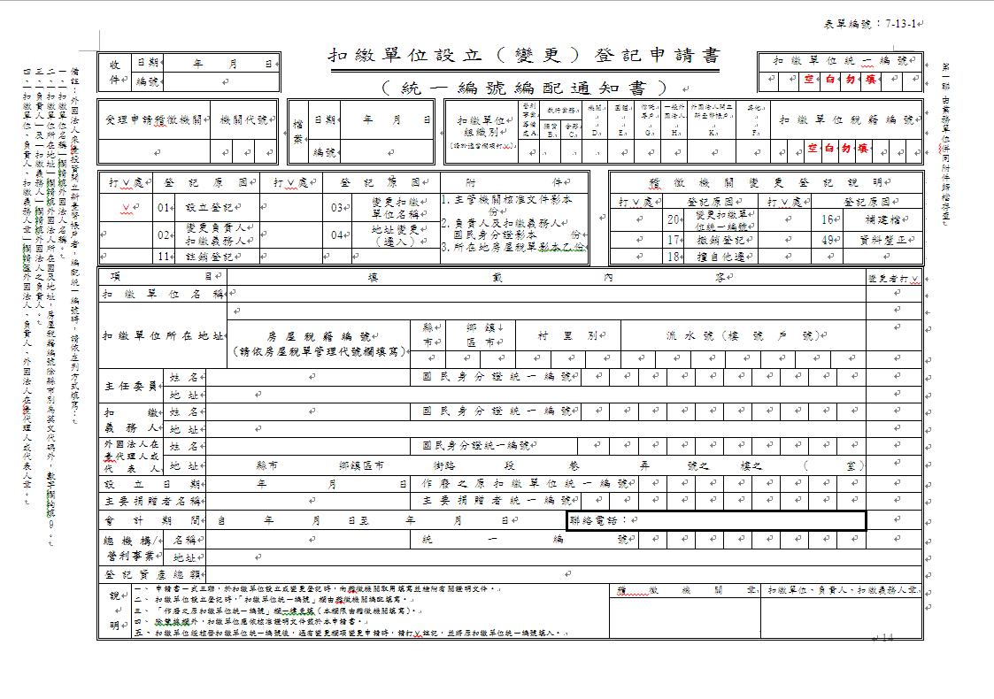
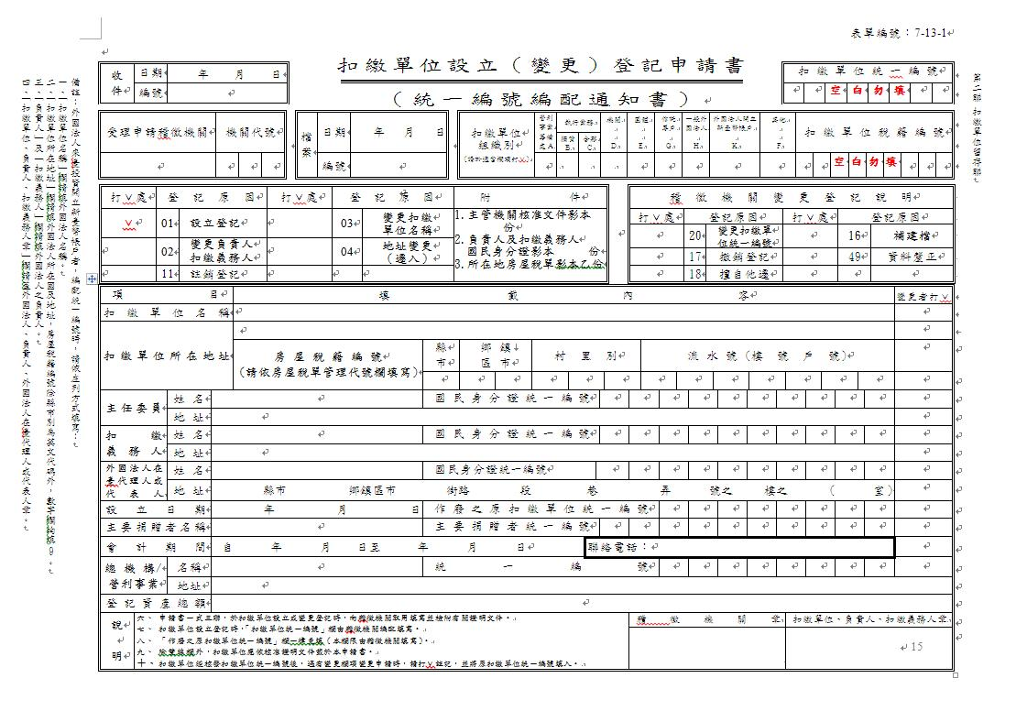
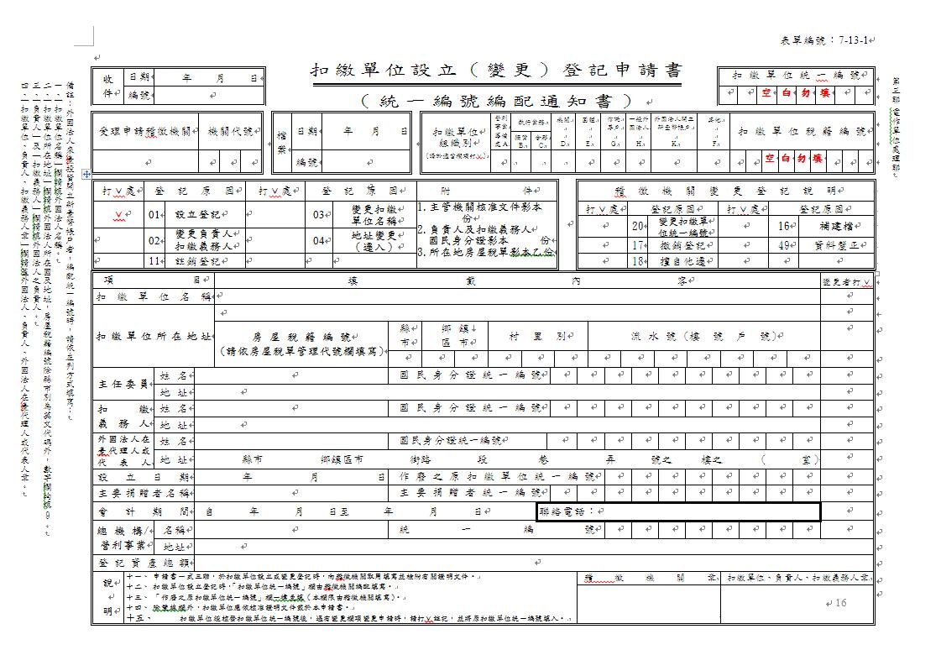
附件2（設立申請書填寫範例）
函
受文者：臺北市政府勞動局
主 旨：快來辦理有限公司申請勞工退休準備金監督委員會，請核備。
說明：一、依據勞動基準法第56條第1項規定辦理。
二、檢附下列申請表1至10項文件：

編 號 | 表 列 名 稱 | 份 數 | 備 註
1 | 委員會設立暨提撥率申請表 | 2份
2 | 全體勞工清冊 | 2份
3 | 最近1個月薪資所得扣繳稅款書  （如未達扣繳稅額請檢附工資清冊） | 1份 | 自備  或參考附件
4 | 委員會組織規章 | 2份
5 | 委職員名冊 | 2份
6 | 印鑑卡 | 2份
7 | 公司變更登記表影本或法人登記證書影本 | 1份 | 須自備
8 | 扣繳單位設立（變更）登記申請書（統一編號編配通知書3聯皆須加蓋委員會章及主任委員、扣繳義務人私章） | 1份  3張
9 | 監督委員會主任委員、扣繳義務人身份證影本 | 1份 | 須自備
10 | 勞工退休準備金監督委員會會議記錄 | 1份
三、本公司勞工退休辦法依勞動基準法規定（請勾選）
□ 依規定辦理，不另檢附。
□ 優於勞動基準法規定辦理，檢附正本3份（需加蓋公司章）。
事業單位名稱：快來辦理有限公司 （蓋公司章）
負責人：王小明 （蓋章）

地 址：臺北市濟南路99號99樓
電 話：02-9999-9999 承辦人員：傅倷超

監督委員會設立
臺北市事業單位勞工退休準備金 申請表

統一編號 |  |  |  |  |  |  |  |  | （免填）  （免 填） |  | 卡 號 |  |  |  |  |  |  | （免填）
（請加蓋委員會章）
單 位 名 稱 |  | 快來辦理有限公司 |  |  |  |  | 雇 主 | 王小明
公司統一編號 |  | 99919992 | 勞保證號 |  | A00000000 |  | 行 業 別 | 貿易業
詳 細 地 址 |  | 登記地址：臺北市濟州街19巷911號  電話：02-1999-1999
通訊地址：臺北市濟南路99號99樓
電話：02-9999-9999
委 員 人 數 | 資方委員 | 2人 |  | 勞 工 人 數 |  | 有舊制年資之勞工  （94年7月1日前到職） |  | 8人
委 員 人 數 | 勞方委員 | 4人 |  |  |  | 適用新制之勞工  （94年7月1日後到職） |  | 3人
委 員 人 數 | 合 計 | 6人 |  |  |  | 合 計 |  | 11人

二、擬定（調整）提撥率考慮因素
薪 資 總 額 | 最近1個月：989,979元（具有舊制年資者）

三、提撥率
擬定（調整）提撥率 4 %

填表人＿傅倷超＿（蓋章）95年2月8日申報
填表說明：
一、卡號由主管機關統一編定，統一編號由當地稅捐稽徵機關提供，請勿填寫。
二、提撥率2％～15％由事業單位自行參考下列因素擬定之。
本欄依勞工工作年資、薪資結構、最近5年勞工流動率、今後5年退休勞
工人數、已提撥職工退休基金、投保人身保險（以作勞工退休金者為限）
等因素參考訂定之。

全體勞工清冊
（事業單位名稱）

（請加蓋委員會章）

 | 勞 工 姓 名 | 選擇/暫不選 | 選擇/適用 | 到 職 日 期
 | 勞 工 姓 名 | 退休金舊制 | 退休金新制 | 到 職 日 期
1 | 吳一毛 | V |  | 92年11月20日
2 | 李小寶 | V |  | 93年7月20日
3 | 王曉明 |  | V | 94年6月19日
4 | 吳一毛 | V |  | 92年3月3日
5 | 吳二毛 |  | V | 92年11月20日
6 | 傅倷超 | V |  | 91年11月11日
7 | 張三 |  | V | 95年1月28日
8 | 李四 |  | V | 94年5月10日
9 | 劉文聰 |  | V | 94年9月11日
10 | 陳英俊 |  | V | 94年6月2日
11 | 史麗儒 |  | V | 94年11月20日
12
13
14
15
16
17
18
19
20
21
22
23

填表說明：
- 請填載全體勞工資料，並勾選勞工選擇適用退休金新舊制度欄位。
- 94年7月1日前到職員工選擇退休金舊制或暫不選擇者，係適用退休金舊制勞工。
- 94年7月1日前到職員工選擇退休金新制者，係保留退休金舊制年資勞工，雇主仍應依法為其提撥勞工退休準備金。
- 表單欄位如不敷填寫時，請自行複製使用。

快來辦理有限公司（具有舊制年資）工資清冊

編號 | 姓名 | 到職日期 | 最近一個月薪資  （新臺幣）
1 | 吳一毛 | 92年11月20日
2 | 李小寶 | 93年7月20日
3 | 王曉明 | 94年6月19日
4 | 吳二毛 | 92年11月20日
5 | 傅倷超 | 91年11月11日
6 | 李四 | 94年5月10日
7 | 陳英俊 | 94年6月2日
8
9
10

最近一個月薪資總額： 元

（請於空白處加蓋公司大小章）

臺北市事業單位勞工退休準備金監督委員會委職員名冊

（請加蓋委員會章）

職 別 |  | 姓 名 | 職 務 | 到 職 日 期
資 方 委 員 | 主 任 委 員 | 王小明 | 董事長 | 90年9月9日
資 方 委 員 | 委 員 | 傅倷超 | 人事經理 | 91年11月11日
資 方 委 員 | 委 員
資 方 委 員 | 委 員
資 方 委 員 | 委 員
勞 方 委 員 | 副 主 任 委 員 | 李小寶 | 會計 | 92年11月20日
勞 方 委 員 | 委 員 | 王曉明 | 出納 | 93年7月20日
勞 方 委 員 | 委 員 | 吳一毛 | 業務 | 94年6月19日
勞 方 委 員 | 委 員 | 吳二毛 | 助理 | 92年3月3日
勞 方 委 員 | 委 員
勞 方 委 員 | 委 員
勞 方 委 員 | 委 員
勞 方 委 員 | 委 員
勞 方 委 員 | 委 員
勞 方 委 員 | 委 員
勞 方 委 員 | 委 員
 | 候 補 委 員
 | 候 補 委 員
 | 總 幹 事
 | 幹 事
填表說明：
1.委員會置委員3人至15人（含主任委員、副主任委員）總委員數以奇數為
原則，且勞方代表不得少於3分之2。
2.事業單位僱用勞工在100以上，其委員人數不得少於9人。
3.本表委員人數（含資方委員、勞方委員）應與監督委員會設立申請表及組織規
章所載委員人數一致。
4.行政院勞工委員會95年6月1日勞動4字第0950026878號函釋：勞工退休金
條例（新制）施行後始進用及適用新制但已結清勞動基準法退休金制度（舊制）
工作年資之勞工，並無舊制之適用，與勞工退休準備金動支事項無涉，因此，
事業單位於進行選舉該退休準備金監督委員會勞方代表時，該等勞工應無選舉
權及被選舉權。

（請加蓋委員會章）

臺北市事業單位勞工退休準備金監督委員會規章

第 1 條 本規章依照勞動基準法第56條之規定訂定之。
第 2 條 本會名稱：快來辦理有限公司勞工退休準備金監督委員會。
（請加蓋委員會章）
第 3 條 本會地址：臺北市濟州街19巷911號
電 話： 02-1999-1999
第 4 條 本會置委員 6 人，其中勞工人數不得少於3分之2，並置
主任委員1人綜理會務、副主委員1人襄助處理會務。
(1)主任委員：由雇主就資方代表（委員）中指派1人擔任
之。
(2)副主任委員：由勞工代表（委員）中推選1人擔任之。
(3)勞工選候補委員 0人，由勞工直接選舉之。（未填者，以不推選候補委員論）
第 5 條 本會委員及正（副）主任委員之任期均為3年，勞工代表（委員）連選得連任，但連任之人數不得超過2分之1，資方代表（委員）連派得連任，並得依職務變動，隨時改派。
第 6 條 本會置置總幹事 人、幹事 人處理一切經常性會務，提請委員會會議通過任命。（未填者以不置職員論）
第 7 條 本會委員為義務職。
第 8 條 本會任務如左：
(1)關於勞工退休準備金暫停提撥之審議事項。
(2)關於勞工退休準備金提撥數額之查核事項。
(3)關於勞工退休準備金存儲及支用之查核事項。
(4)關於勞工退休金給付數額之查核事項。
(5)其他有關勞工退休準備金之監督事項。
第 9 條 本會應於每年度本公司辦理營利事業所得稅結算申報前擬具基金結算會計報表及有關資料，連同會錄送經本公司轉請稅捐稽徵機關查核。
第 10 條 本會每3個月開會1次，必要時得召開臨時會議。會議主席由主任委員擔任之，主任委員因故不能出席時，由副主任委員代理之。開會時應有過半數委員之出席，決議時應有出席委員3分之2以上之同意方為有效。
第11條 勞工退休時，應由本公司人事、會計依勞工退休辦法規定，核計退休給付金額，經負責人核定後，並由本會正、副主任委員簽署，始得支付之。。
第12條 本規章報請主管機關核准後施行，修正時亦同。

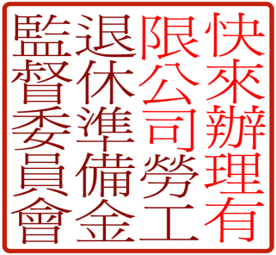
勞工退休準備金監督委員會會議紀錄

1.時 間：95年2月5日10時30分
2.地 點：忠義大廳
3.出席人員：11人
4.列席人員：0人
5.主 席：王小明 記錄： 傅倷超
6.主席報告：為保障員工之舊制年資退休金權益，依法設立勞工退休準備監督
委員會，按月提撥勞工退休準備金，專戶存儲。
7.討論事項：
第1案
案由：討論勞工退休準備金監督委員會委職員推選。
決議：主任委員為王小明擔任，資方委員（代表）為傅倷超擔任。
副主任委員為李小寶，勞方委員（代表）為王曉明、吳一毛、
吳二毛擔任。
第2案
案由：勞工退休準備金提撥率擬定。
決議：法定提撥率範圍為2%~15%，經討論後，提撥率擬定為4%並依按
月提撥勞工退休準備金。
8.臨時動議：

9.散會：12時15分
【會議紀錄內容請依實際情形自行增修】
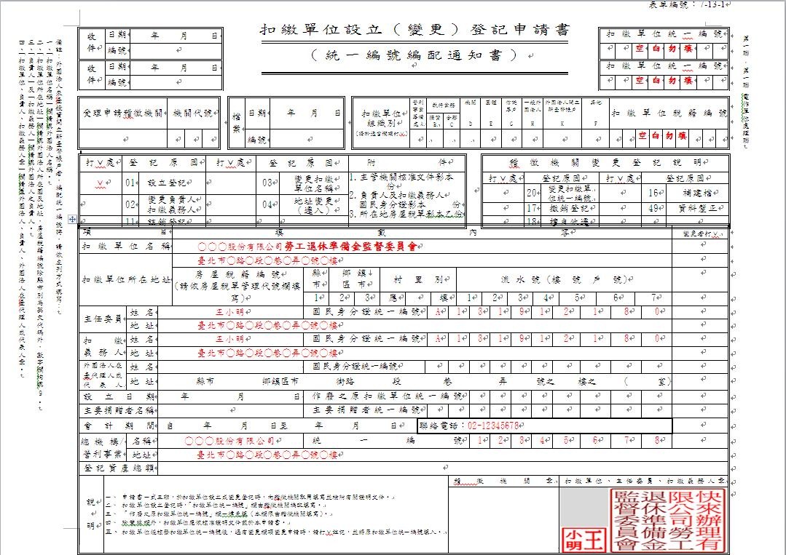
附件3（無舊制勞工切結書範本）
切 結 書

（事業單位名稱） 確實已無勞工適用勞動基準法退休金制度（簡稱退休金舊制）之工作年資，特此切結，以茲證明。如有不實，願負法律上之責任。

此 致

臺北市政府勞動局

立 切 結 書 人

事業單位名稱： （公司章印）

負責人姓名： （簽章）

營利事業統一編號：
詳細地址：
聯絡電話：

中華民國 年 月 日

附件4（勞工自行離職切結書範本）
切結書
本公司下列員工確實已自行離職，惟因故無法提供離職證明，故特此切結，以茲證明。如有不實，願負法律上之責任。
姓名 | 身分證字號 | 到職日期 | 離職日期 | 離職原因
此致 臺北市政府勞動局
立切書人
事業單位名稱： （公司大章）
負責人： （負責人小章）
地址：
電話：
統一編號：
日期：中華民國 年 月 日
備註：依據中華民國刑法第214條規定「明知為不實之事項，而使公務員登載於職務上所掌之公文書，足以生損害於公眾或他人者，處三年以下有期徒刑、拘役或五百元以下罰金」若提供不實資料，將觸犯「使公務員登載不實罪」

附件5（勞工退休金制度選擇意願徵詢表樣式）

勞工退休金制度選擇意願徵詢表
勞工填用
本人已瞭解「勞工退休金條例」及「勞動基準法」之勞工退休金制度之內容，茲就表列項目依個人意願勾填完成，請雇主依規定向勞工保險局申報。
姓 名 | 國民身分證統一編號  民國 |  |  |  |  |  |  |  |  |  | 出生年月日
 |  |  |  |  |  |  |  |  |  |  | 年 月 日

勞 工 勾 選（請打ˇ）
「勞工退休金條例」  勞工退休金新制 |  | 「勞 動 基 準 法」  勞工退休金舊制 |  | 暫 不  選 擇
如台端選擇「勞工退休金新制」，個人自願另行提繳退休金者，請於勞工自願提繳率欄位中「是」欄打V並填入提繳率。【其提繳率以每月工資6﹪為上限】
勞工自願提繳率【本欄位請視需要自行填報】
是 |  |  | 否
 | %
此 致

勞 工： （親自簽名）

中 華 民 國 94 年 月 日

注意事項：
一、本表由雇主印製後發給所屬勞工一式二份，勞工填寫勾選並親自簽名後交回雇主。
二、雇主收到勞工交回本表後，應於右下角加蓋雇主收訖章，一份交由勞工自存，一份雇主留存，另應依勞工勾選據實抄錄於勞工退休金選擇暨提繳申報表。
三、勞工如無勾選本表，依「勞工退休金條例」第九條第一項規定仍適用勞動基準法之勞工退休金制度，惟於「勞工退休金條例」施行之日起五年內，仍得選擇適用該條例之勞工退休金制度。
四、勞工如欲選擇「勞工退休金條例」之年金保險制度，需依「勞工退休金條例」第三十五條規定辦理。惟事業單位未經核准實施年金保險前，仍需申報「個人退休金專戶制」。
雇主(經辦單位)
收訖章

附件5（勞工退休金計算名冊樣式）
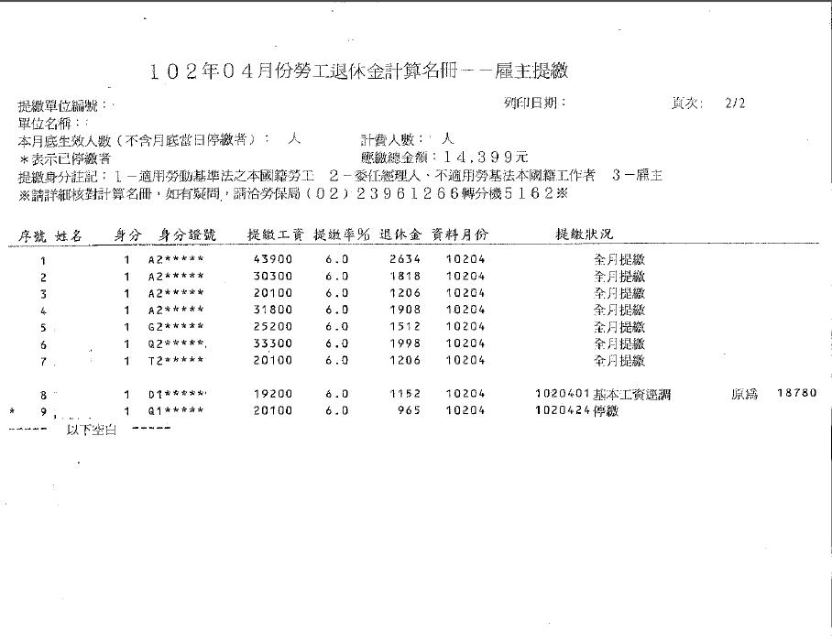

附件6（員工結清年資協議書範本）
員工結清年資協議書

立同意書人： 公司（以下簡稱甲方）
勞工（以下簡稱乙方）

甲乙雙方同意依勞退條例第11條第3項規定，於乙方選擇適用勞退條例新制後以不低於勞基法第55條及第84條之2規定，結清乙方於該條例施行前任職於甲方之年資，雙方約定同意之條款如下：

一、年資結算：自中華民國＿＿年＿＿月＿＿日至＿＿年＿＿月＿＿日止，共計＿＿年＿＿月之舊制保留年資。
二、平均工資：為乙方自約定結清年資之當日前6個月內平均工資，即中華民國＿＿年＿＿月＿＿日之前6個月內平均工資，計新台幣＿＿＿＿＿＿元整。
三、應給付基數及金額：甲方應給付乙方合計＿＿個月平均工資，共計新台幣＿＿＿＿＿＿＿＿元整以結清年資。
四、給付時間：甲方同意於結清日之次日起30日內，即中華民國＿＿＿年＿＿月＿＿日前將上述款項一次給付，直接匯入乙方之個人薪資帳戶內。
五、新年資計算：乙方於依法結清保留年資後，自選擇適用新制之日起，即民國＿＿年＿＿月＿＿日以後任職於甲方之退休年資重新計算，其他特別休假、產假（流產假）、勞工保險、就業保險及年終獎金等之年資計算依法不受影響。
六、勞動契約之存續不受影響：甲乙雙方僅同意結清勞退條例施行前之年資，其餘雙方結清前簽署同意遵守之勞動契約與權利義務，不受結清年資之影響。

本同意書一式兩份，未盡事宜悉依我國相關法律辦理，甲乙雙方簽名蓋章同意後，雙方各執一份，甲方並永久保存。

立同意書人：
甲方：
代表人： （加蓋變更登記表上之公司大、小章）

乙方：
戶籍住址：
身份證字號：
聯絡電話：
中華民國 年 月 日

附件7（員工為無酬家屬切結書範本）
切 結 書

本人 （勞工姓名）於 （事業單位名稱）為掛名投保之雇主家屬，並非受僱領取工資之勞工，特此切結，以茲證明。如有不實，願負法律上之責任。

此 致

臺北市政府勞動局

立 切 結 書 人

立切結書人： （簽名蓋章）

身份證字號：
聯絡地址：
聯絡電話：

中華民國 年 月 日

附件8（94年7月1日後適用勞基法行業一覽表）
94年7月1日後指定適用勞動基準法之行業（粗體陰影標示部分）
- 指定公告指定公部門各業（包含公務機構、公立教育訓練服務業、公立社會福利機構、公立學術研究服務業及公立藝文業等五業）非依公務人員法制進用之臨時人員（不包括依聘用人員聘用條例、行政院暨所屬行政機關約僱人員僱用辦法進用之人員，及業經本會公告指定適用勞動基準法之技工、駕駛人、工友、清潔隊員、國會助理）適用勞動基準法，並自九十七年一月一日生效。
- 公告工商業團體及已完成財團法人登記設立之私立幼稚園教師及職員適用勞動基準法，並自中華民國九十八年一月一日生效。
- 公告社會團體適用勞動基準法，並自中華民國九十八年五月一日生效。
- 公告自由職業團體適用勞動基準法，並自中華民國九十八年七月一日生效。
- 公告依立法院通過之組織條例所設立基金會適用勞動基準法，並自中華民國九十八年九月一日生效。
- 公告傳教機構僱用之勞工適用勞動基準法，並自中華民國九十九年一月一日生效。
- 公告會計服務業僱用之會計師適用勞動基準法，並自中華民國九十九年一月一日生效
- 公告私立藝文業、私立學術研究及服務業之研究人員、私立特殊教育事業、社會教育事業、職業訓練事業等之教師及職員適用勞動基準法，並自中華民國九十九年三月一日生效。
備註：其餘行業於94年7月1日前已有部分工作者被指定適用勞動基準法

附件9（退還勞工退休準備金申請書）
退還勞工退休準備金申請書（結清）

公司名稱： （請加蓋公司印信）
負 責 人： （請加蓋印信）
通訊地址：
聯 絡 人： 聯絡電話：（ ）
公司統一編號： 監委會統一編號：
填表日期： 年 月 日 ☆請於辦理事項處□處打“ˇ”
.
□結清年資後退還勞工退休準備金。
 | 檢附文件 | 說明
 | 1.94年6月份及最近一期勞工保險名冊  2.94年6月份勞工清冊(說明異動或結清等情況)  3.給付證明影本  4.勞工退休金、資遣費發放完畢證明及離職申請書影本  5.結清年資勞工清冊  6.勞雇雙方合意結清年資協議書影本  7.勞工退休準備金監督委員會審核通過之會議紀錄  8.勞工退休金新制提繳證明影本  9.無積欠勞工舊制退休金或資遣費之切結書正本  10.最近1期勞工退休準備金對帳單影本  法律依據：勞工退休準備金提撥及管理辦法第8條第3項 | 1.請向勞工保險局申請。  2.參考表單C1  3.匯款單據、存摺影本、支票  影本及支票帳戶對帳明細表。  4.離職勞工：請檢附離職申請書  影本。資遣退休者：給付證明、  資遣退休勞工清冊。  5.參考表單B4  6.參考表單B2  7.參考表單B5  8.如勞工新舊制選擇表影本及退  休金新制提繳證明。  9. 參考表單C2  10.請向臺灣銀行信託部申請。
□動支勞工退休準備金給付結清年資費用後，退還勞工退休準備金。
 | 檢附文件 | 說明
 | 1. 94年6月份及最近一期勞工保險名冊  2.94年6月份勞工清冊(說明異動或結清等情況)  3.勞工結清舊制年資給付通知書  4.勞工退休金、資遣費發放完畢證明及離職申請書影本  5.結清年資勞工清冊  6.勞雇雙方合意結清年資協議書影本  7.勞工退休準備金監督委員會審核通過之會議紀錄  8.勞工退休金新制提繳證明影本  9.無積欠勞工舊制退休金或資遣費之切結書正本  10.最近1期勞工退休準備金對帳單影本  法律依據：勞工退休準備金提撥及管理辦法第8條第3項 | ▲第3點「勞工結清舊制年資給付通知書」應備文件：請參考「動支勞工退休準備金」表單A「動支申請書」說明。  ▲其餘文件：請參照上列申辦業務之說明事項。
註 1. 表單可至http://www.bola.taipei.gov.tw下載。
2.勞工退休準備金監督委員會議紀錄及委員名冊請加蓋監督委員會章。
3.文件審核請逕寄本府勞動局（臺北市市府路1號5樓）

退還勞工退休準備金申請書（無舊制勞工、解散）

公司名稱： （請加蓋公司印信）
負 責 人： （請加蓋印信）
通訊地址：
聯 絡 人： 聯絡電話：（ ）
公司統一編號： 監委會統一編號：
填表日期： 年 月 日 ☆請於辦理事項□處打“ˇ”
□無適用勞基法退休制度之勞工退還勞工退休準備金。
 | 檢附文件 | 說明
 | 1.94年6月份及最近一期勞工保險名冊  2.94年6月份勞工清冊(說明異動或結清等情況)  3.勞工退休金、資遣費發放完畢證明及離職申請書影本  4.無積欠勞工舊制退休金或資遣費之切結書正本  5.最近1期勞工退休準備金對帳單影本  法律依據：勞工退休準備金提撥及管理辦法第8條第3項 | 1.請向勞工保險局申請。  2.參考表單C1。  3.離職勞工：檢附離職申請書  影本。資遣及退休者：資遣、  退休給付證明、資遣退休員  工名冊。  4.參考表單C2。  5.請向臺灣銀行信託部申請。
□解散退還勞工退休準備金。
 | 檢附文件 | 說明
 | 1.解散註銷證明文件  2.94年6月份及最近一期勞工保險名冊  3.94年6月份勞工清冊(說明異動或結清等情況)  4.解散時勞工前6個月工資名冊  5.無積欠勞工舊制退休金或資遣費之切結書正本  6.最近1期勞工退休準備金對帳單影本  7.資遣費或退休金發放清冊正本（加蓋公司章印）  8.勞工退休金、資遣費發放完畢證明及離職申請書影本  法律依據：勞工退休準備金提撥及管理辦法第8條第4項 | 1.相關主管機關核准證明。  2.請向勞工保險局申請。  3.參考表單C1。 4.需自備。  5.參考表單C2。  6.請向臺灣銀行信託部申請。  7.參考表單C4。  8.「離職」：檢附離職申請書影本。「資遣及退休」：檢附資遣、退休給付證明（匯款單據、存摺影本、支票影本及支票帳戶對帳明細表）。
□解散註銷，動支勞工退休準備金給付資遣費後，退還（註銷）勞工退休準備金。
 | 檢附文件 | 說明
 | 1.解散註銷證明文件  2.94年6月份及最近一期勞工保險名冊  3.94年6月份勞工清冊(說明異動或結清等情況)  4.解散時勞工前6個月工資名冊  5.無積欠勞工舊制退休金或資遣費之切結書正本  6.最近1期勞工退休準備金對帳單影本  7.資遣費或退休金發放清冊正本1式2份（加蓋公司章印）  8.全體勞工選擇適用退休金制度證明文件  9.勞工退休金給付通知書  10.勞工退休金、資遣費發放完畢證明及離職申請書影本  法律依據：勞工退休準備金提撥及管理辦法第8條第4項  註 1.表單可至http://www.bola.taipei.gov.tw 下載。  2.文件審核請逕寄本府勞動局（臺北市市府路1號5樓） | 1至7項文件：同上說明。  8.如勞工新舊制選擇表影本及退  休金新制提繳證明。  9.參考「動支勞工退休準備金」之表單「A-動支申請書」說明。  10.「離職」：檢附離職申請書影本。「資遣及退休」：檢附資遣、退休給付證明（匯款單據、存摺影本、支票影本及支票帳戶對帳明細表）。

